**Bericht (Entwurf, Status 13.2.2013)**

Grundlagen einer Regionalen Innovationsstrategie Sachsen-Anhalt 2014 - 2020

Anlage 13 zum Hauptdokument

Inhaltsverzeichnis

4 Chancen der Leitmärkte der Zukunft nutzen und Spezialisierungsvorteile Sachsen-Anhalts weiterentwickeln 2

4.5 Ernährung und Landwirtschaft 2

4.5.1 Vorgehen: Experten und Dokumente 2

4.5.2 Kernaussagen 3

4.5.3 Kompetenz-/Standortprofil 5

4.5.4 Zentrale Bedarfsfelder 18

4.5.5 Teilmärkte und Trends 18

4.5.6 Einbeziehung aller relevanten Akteure 24

4.5.7 Vision und Ziele 25

4.5.8 SWOT-Analyse 26

4.5.9 Handlungsfelder 28

4.5.10 Investitionsprioritäten 30

4.5.11 Regionenübergreifende Zusammenarbeit 35

4.5.12 Umsetzungsempfehlungen 35

# Chancen der Leitmärkte der Zukunft nutzen und Spezialisierungsvorteile Sachsen-Anhalts weiterentwickeln

## Ernährung und Landwirtschaft

### Vorgehen: Experten und Dokumente

Nachfolgende Analyse basiert auf Experteninterview, der Auswertung von Dokumenten und den Antworten von Unternehmen und Forschungseinrichtungen in der öffentlichen Konsultation.

Rückmeldungen der Experten zur Vision und den in der Analyse aufgezeigten Schwerpunkten und Empfehlungen stehen aus.

Anfang 2013 soll hierzu ein Leitmarkt bezogener Round Table durchgeführt werden.

#### Experten

* Elke Schüler; Marketingpool Ernährungswirtschaft
* Prof. Dr. Ingo Schellenberg, Kompetenzzentrum LIFE SCIENCES, Hochschule Anhalt
* Prof. Dr. Olaf Christen, Prodekan der Naturwissenschaftlichen Fakultät III für Agrar- und Ernährungswissenschaften, Geowissenschaften und Informatik, MLU Halle-Wittenberg
* Dr. Jens Weyen, SAATEN-UNION BIOTEC GmbH
* Yvonne Böhm, Wikana Keks und Nahrungsmittel
* Prof. Dr. Ludger Wessjohann, Leibniz-Institut für Pflanzenbiochemie und Sprecher des WissenschaftsCampus Halle – Pflanzenbasierte Bioökonomie (WCH)
* Prof. Dr. Klaus Pillen, Professur für Pflanzenzüchtung an der MLU Halle-Wittenberg und Sprecher des WissenschaftsCampus Halle – Pflanzenbasierte Bioökonomie (WCH).
* Marco Thiele, Kathi Rainer Thiele GmbH

#### Dokumente

* Sozioökonomische Analyse
* Biomassepotenzialstudie ST 2008/2012 (BIMAP)
* Das Ernährungsgewerbe in Sachsen-Anhalt, NORD/LB Regionalwirtschaft, Dez. 2009
* Empfehlungen zur Entwicklung der Agrarwissenschaften in Deutschland im Kontext benachbarter Fächer (Gartenbau-, Forst- und Ernährungswissenschaften), Wissenschaftsrat, 10.11.2006

#### Bearbeiter

Dr.-Ing. Raimund Glitz, VDI Technologiezentrum GmbH

Tel.: 0211 6214546, glitz@vdi.de

### Kernaussagen

**Neuartige Pflanzenzüchtung, produktivere Anbaumethoden und innovative Lebensmittelverfahrenstechnik entwickeln und anwenden**

In Zeiten einer stark wachsenden Weltbevölkerung und eines fortschreitenden Klimawandels ist der Aufbau einer ausreichenden und nachhaltigen Agrarproduktion eine zentrale globale Aufgabe. Die Ernährungwirtschaft ist die stärkste Branche des verarbeitenden Gewerbes in Sachsen-Anhalt und wird in den nächsten Jahren durch Orientierung am Markt kontinuierlich wachsen - sowohl bei Umsatz als auch bei Beschäftigten. Dabei hilft den KMU insbesondere ihre hohe Flexibilität und damit die Fähigkeit, zügig auf sich ändernde Bedingungen zu reagieren. Außerdem bleibt die Vielfalt und Heterogentität der Branche ein großes Plus im Umgang mit schwankenden Bedürfnissen. Die Vision ist eine Ausweitung der nationalen und internationalen Aktivitäten durch Angebot von wettbewerbsfähigen Produkten und Dienstleistungen. Die Pflanzenzüchtung, produktivere Anbaumethoden und innovative Lebensmittelverfahrenstechnik sind Bereiche, aus denen zentrale Lösungsbeiträge erwartet werden. Nachhaltigkeit ist ein wichtiges Thema und zeigt sich bei der Warenrückverfügbarkeit, in der Qualitätssicherung und -entwicklung sowie bei der Imagepflege. Sachsen-Anhalt hat das Potenzial, führender Standort in der Forschung und Entwicklung neuer Pflanzensorten, die an geänderte klimatische Bedingungen angepasst sind bzw. neue, wirtschaftliche bedeutende Substanzen enthalten, zu werden.

Um den Paradigmenwechsel von einer Erdöl- zu einer biomassebasierten Wirtschaft zu ermöglichen, müssen zudem zusätzlich biomassebasierte Rohstoffe für die stofflich-industrielle und energetische Nutzung verfügbar gemacht werden. Für eine nachhaltige Biomasseproduktion bedarf es Strategien und Produktionsformen, die wirtschaftlich rentabel, technisch effizient und ökologisch tragfähig sind. Ziel ist es, biobasierte Produkte in landwirtschaftlichen Betrieben und der bioökonomisch relevanten Industrie zur Anwendung zu bringen. Dazu ist es notwendig die pflanzenzüchterischen Innovationen im Gesamtsystem umfassend zu betrachten.

**Welche großen Herausforderungen, die nachfragewirksam werden, sind für Sachsen-Anhalt von Bedeutung?**

* In Zeiten einer stark wachsenden Weltbevölkerung und eines fortschreitenden Klimawandels ist der Aufbau einer ausreichenden und nachhaltigen Agrarproduktion eine zentrale globale Aufgabe.
* EU-Dekarbonisierungsziel: 80-95 % weniger Emissionen 2050 im Vergleich zu 1990, eingeleitete Energiewende in Deutschland
* Einführung der Biokönomie und Verwendung der Biomasse als Energierohstoff

**Über welche Stärken verfügt Sachsen-Anhalt oder sollten ausgebaut werden, um ein Alleinstellungsmerkmal zu gewinnen?**

* Die Ernährungwirtschaft ist die stärkste Branche des verarbeitenden Gewerbes in Sachsen-Anhalt und wird in den nächsten Jahren durch Orientierung am Markt kontinuierlich wachsen
* Pflanzenbiotechnologie und Pflanzenzüchtung sind eine der Kernkompetenzen von Sachsen-Anhalt. Zahlreiche private Unternehmen und öffentliche Forschungseinrichtungen sind hier ansässig. Besonders die Region Nordharz/Börde kann als der Geburtsort der modernen Pflanzenzüchtung in Deutschland angesehen werden. Die MLU in Halle bildet gemeinsam mit dem IPK Gatersleben und dem JKI Quedlinburg Pflanzenzüchter in Bachelor-, Master- und Promotionsstudiengängen aus. Diese finden anschließend adäquate Beschäftigungen in den Neuen Bundesländern und darüber hinaus.
* Kapazitäten für die anwendungsorientierte Forschung und Entwicklung in den Bereichen Biotechnologie, Pharmatechnik, Lebensmitteltechnologie, Ökotrophologie, und Landwirtschaft an der Hochschule Anhalt  bilden die Grundlage für den Aufbau und die Entwicklung des Kompetenzzentrums LIFE SCIENCES als Bestandteil des KAT
* Die Region Halle mit der MLU und außeruniversitären Forschungseinrichtungen entwickelt sich zu einem führenden Zentrum der Pflanzenforschung in Deutschland Hier sind u.a. Aktivitäten des Interdisziplinären Zentrums für Nutzpflanzenforschnug (IZN) in Halle und des WissenschaftsCampus Halle – Pflanzenbasierte Bioökonomie zu nennen, wo die Steigerung der biotischen und abiotischen Stressabwehr bzw. die Integration von Pflanzenforschung und Ökonomie im Fokus der Forschungsarbeiten stehen.
* höchster Anteil an erneuerbarer Energie in Deutschland

**Welche Aufgaben und Projekte sind von strategischer Bedeutung, um Sachsen-Anhalt zu positionieren?**

* **Forschungsschwerpunkt „Pflanzengenomforschung und neue Züchtungsmethoden“**  
  Untersuchungsgegenstand sind die Auswirkungen unterschiedlicher pflanzenzüchterischer Innovationen in verschiedenen Anbausystemen. Ein funktionierendes Hybridweizensystem würde es ermöglichen die Weizenzüchtung auf andere Märkte auszuweiten und die Lizenzsituation der Weizenzüchtungsunternehmen deutlich zu verbessern.
* **Kompetenzzentrum „Produktion pflanzenbasierter Wirk- und Wertstoffe“**pflanzenbasierte Produktion hochwertiger Wirkstoffe, entweder in Pflanzen direkt oder durch pflanzliche Proteine oder zukünftig in synthetisch-biologischen Systemen
* **Kompetenzzentrum „Innovative Lebensmittelverfahrenstechnik“**   
  Schwerpunkte z.B. Emulgiertechnik, Strukturieren von Tropfen und Partikeln, Formulierungstechnologien zur Verkapselung von Bioaktivstoffen, thermophysikalische Verarbeitungsprozesse, Produktentwicklung bei funktionellen Lebensmitteln, Algenbiotechnologie
* **Kompetenzzentrum „Produktivere Anbaumethoden in der Landwirtschaft“**Schwerpunkte z.B. Prozessoptimierungen zur Senkung der Betriebskosten, digitale Landtechnik: automatisierte Lenksysteme, durchgängige Softwarelösungen für Hoflösungen und Landmaschinen, ausgefeiltere Sensorik und präzisere Antriebe
* **Interdisziplinäres Zentrum für Nutzpflanzenforschung**Das IZN fördert Forschungsprojekte auf den Gebieten der abiotischen Stresstoleranz und der biotischen Stressresistenz bei Nutzpflanzen durch interdisziplinäre Kooperationen der Forschungsgebiete Pflanzenzüchtung, Pflanzenphysiologie, Phytopathologie, Biochemie und Molekularbiologie (siehe: <http://www.uni-halle.de/izn/>).
* **WissenschaftsCampus Halle – Pflanzenbasierte Bioökonomie (WCH)** Der Wissenschafts Campus Halle verbindet die regionalen Kompetenzen zur Forschung und Lehre in den pflanzenbasierten Bereichen der Wissenschaftsdisziplinen Agrarwissenschaften, Biologie, Biochemie und Biotechnologie mit umwelt-, sozial- und wirtschaftswissenschaftlichen Kompetenzen. Dadurch soll eine grundlegende Betrachtung und Beurteilung pflanzenwissenschaftlicher Innovationen und der damit verbundenen gesellschaftlichen und wirtschaftlichen Potentiale erreicht werden (siehe: http://www.sciencecampus-halle.de/).

### Kompetenz-/Standortprofil

#### Wissenschaftspotenziale

| **Wissenschaftliche Einrichtungen** | **a) Hochschulen**   * MLU Halle-Wittenberg * HS Anhalt (Bernburg, Dessau, Köthen)   **b) Forschungseinrichtungen**   * Forschungszentrum Dynamische Systeme in Biomedizin und Prozesstechnik / Systembiologie (OvGU Magdeburg) * Leibniz-Institute für Agrarentwicklung in Mittel- und Osteuropa (IAMO), Halle * Leibniz-Institut für Pflanzenbiochemie (IPB), Halle * Leibniz-Institut für Pflanzengenetik und Kulturpflanzenforschung (IPK), Gatersleben * Max-Planck-Forschungsstelle für Enzymologie der Proteinfaltung, Halle * Max-Planck-Institut für Dynamik komplexer technischer Systeme, Magdeburg * Julius Kühn-Institut - Bundesforschungsinstitut für Kulturpflanzen, Quedlinburg * DLG e.V. - Internationales DLG-Pflanzenbauzentrum, Bernburg-Strenzfeld * Proteinzentrum der MLU (im Bau), Halle |
| --- | --- |
| **Bildung** | **Studiengänge**   * „Landwirtschaft/Agrarmanagement“, „Lebensmitteltechnologie“, „Ökotrophologie“, „Biotechnologie/Pflanzenbiotechnologie“, „Food and Agribusiness“ (HS Anhalt) * B/M Agrarwissenschaften, B/M Ernährungswissenschaften, B/M Management natürlicher Ressourcen, M Nutzpflanzenwissenschaften (MLU)   Quelle: [www.landw.uni-halle.de/stu/studiengaenge iaew](http://www.landw.uni-halle.de/stu/studiengaenge%20iaew)  **Weiterbildung**   * „Biotechnologie“, „Landwirtschaft / Agrarmanagement“, „Lebensmitteltechnologie“ (HS Anhalt) |

| **Forschungsschwerpunkte** | **a) Landesexzellenzinitiative**   * Strukturen und Mechanismen der biologischen Informationsverarbeitung / Biowissenschaften (MLU) * Pflanzenforschung/Pflanzenbiotechnologie in der Region Halle, Interdisziplinäres Zentrum für Nutzpflanzenforschung (IZN)   **b) Exzellenzinitiative als Teil des KAT**   * Zentrum für Innovationskompetenz Struktur und Dynamik von Membranproteinen (IWE HALOmem) (MLU) * Kompetenzzentrum Life Sciences (HS Anhalt)   **c) Sonstige Forschungsschwerpunkte**   * WissenschaftsCampus Halle - Pflanzenbasierte Bioökonomie (MLU) * Zentrum Biokatalyse: Quantitative Erfassung und Modellierung von Protein-Netzwerken in Zellen und Organen (MLU) * Leibniz-Graduiertenschule Gatersleben: Ertragsbildung in Getreide – Überwindung ertragsbegrenzender Faktoren |
| --- | --- |
| **Forschungsaktivitäten (DFG)** | **Sonderforschungsbereich**   * SFB 648: Molekulare Mechanismen der Informationsverarbeitung in Pflanzen (MLU)   **Forschergruppen**   * FOR 891: The role of tree and shrub diversity for production, erosion control, element cycling, and species conservation in Chinese subtropical forest ecosystems (MLU) * Schwerpunktprogram: Priority Program 1530: Flowering Time Control – from Natural Variation to Crop Improvement (MLU) * Europäische Verbundprojekte (ERANET-PG): EXBARDIV: Genomics-Assisted Analysis and Exploitation of Barley Diversity (MLU) |
| **An-Institute** | * Agrochemisches Institut Piesteritz e.V. (AIP) an der MLU * BioSolutions Halle GmbH (BSH) an der MLU Halle-Wittenberg * Institut für Technische Biochemie an der MLU e. V. * Institut für Lebensmitteltechnik, Biotechnologie und Qualitätssicherung e. V. (HS Anhalt) * Professor Hellriegel Institut e.V. (HS Anahlt) |
| **Verbundvorhaben** | **Europäische Verbundforschung** **gefördert durch 7. Forschungsrahmenprogramm**   * BEE DOC: Bees in Europe and the Decline of Honeybee Colonies, * CropLife: Enhanced Plant Productivity through Control of Lifespan, * EuroChar: Biochar for Carbon sequestration and large-scale removal of greenhouse gases (GHG) from the atmosphere, * FunDivEUROPE: Functional Significance of Forest Biodiversity in Europe, * MUTUAL: Mutualism with bees in tropical landscape: risks and rescue for biodiversity and crop production (an diesen Verbundprojekten ist MLU beteiligt) |
| **Gemeinnützige externe Industrieforschungs-einrichtung oder sonstige wirtschaftsnahe Forschungseinrichtung** | * Pilot Pflanzenöltechnologie Magdeburg e.V. * ÖHMI AG, Magdeburg |

Im Leitmarkt Ernährung und Landwirtschaft zeichnet sich in Sachsen-Anhalt durch eine **starke Forschungsbasis** in der grünen und roten Biotechnologie aus.

Die **grüne Biotechnologie** ist regional mit dem Leibniz-Institut für Pflanzengenetik und Kulturpflanzenforschung (IPK) und dem Biotechnologie- Zentrum in Gatersleben stark vertreten. Als Querschnittsthema verfügt die Biotechnologie außer zur pharmazeutischen Industrie auch über Anknüpfungspunkte zur chemischen Industrie, zu nachwachsenden Rohstoffen sowie zur Ernährungswirtschaft.

Der Sonderforschungsbereich **(SFB) 648 „Molekulare Mechanismen der Informationsverarbeitung in Pflanzen“** wird für weitere vier Jahre mit rund 7 Millionen Euro von der Deutschen Forschungsgemeinschaft gefördert. Wissenschaftler aus fünf Einrichtungen der Martin-Luther-Universität Halle-Wittenberg (MLU) und aus zwei Leibniz-Instituten erforschen gemeinsam, wie innerhalb von Pflanzenzellen und zwischen Pflanzenzellen und Krankheitserregern Informationen ausgetauscht werden. Der Sonderforschungsbereich 648 besteht seit 2005. Er wurde in den ersten zwei Förderphasen bis Dezember 2012 mit insgesamt 12,7 Millionen Euro gefördert. Außeruniversitäre Partner sind das Leibniz-Institut für Pflanzenbiochemie in Halle und das Leibniz-Institut für Pflanzengenetik und Kulturpflanzenforschung in Gatersleben. In der dritten Förderphase sind von der MLU das Biozentrum sowie die Institute für Biologie, Pharmazie, Biochemie und Biotechnologie sowie für Agrar- und Ernährungswissenschaften beteiligt.

Der SFB 648 ist einer von nur drei Sonderforschungsbereichen zur Pflanze und der einzige, in dem die Interaktion zwischen Pflanzen und Krankheitserregern erforscht wird. Die Reaktion von Pflanzen auf Umweltfaktoren, z. B. in Form von Schutz- und Abwehrmechanismen, wird über hochkomplexe zelluläre und systemische Netzwerke gesteuert. Ziel aller 16 SFB-Teilprojekte ist es, die grundlegenden Mechanismen dieser Signal- und Kommunikationsprozesse zu verstehen. Die Wissenschaftler forschen dazu unter anderem an Arabidopsis-, Mais-, Tomaten-, und Paprikapflanzen. Die zunehmende Kohärenz innerhalb des SFB hat zu einer weltweiten Sichtbarkeit geführt, wie bei der internationalen Tagung des Sonderforschungsbereichs in Halle 2011 deutlich wurde. Prof. Dr. Ulla Bonas, Sprecherin des SFB, erhielt 2011 von der Deutschen Forschungsgemeinschaft zudem den renommierten Leibniz-Preis - die höchstdotierte Auszeichnung für Wissenschaftler in Deutschland.  
Quelle: http://www.bmdlifesciences.de/news.html

**Interdisziplinäres Zentrum für Nutzpflanzenforschung (IZN)**

Das IZN fördert Forschungsprojekte auf den Gebieten der abiotischen Stresstoleranz und der biotischen Stressresistenz bei Nutzpflanzen. Wesentliches Kriterium für die Förderung ist die interdisziplinäre Bearbeitung wissenschaftlicher Fragestellungen unter Einbeziehung verschiedener Forschungsgebiete wie Pflanzenzüchtung, Pflanzenphysiologie, Phytopathologie, Biochemie und Molekularbiologie. Derzeit werden zehn Forschungsprojekte und zwei Nachwuchsforschergruppen auf Projektbasis gefördert. Die beteiligten Arbeitsgruppen sind an der Martin-Luther-Universität, dem Leibniz-Institut für Pflanzenbiochemie Halle, dem IPK Gatersleben sowie dem Julius-Kühn-Institut Quedlinburg tätig (siehe: http://www.uni-halle.de/izn/).

**WissenschaftsCampus Halle – Pflanzenbasierte Bioökonomie (WCH)**

Im Zentrum des WCH steht die pflanzenbasierte Bioökonomie. Dies umfasst die pflanzliche Agrarwirtschaft, Biologie, Biochemie und Biotechnologie sowie ihre sozioökonomischen Rahmenbedingungen. Mit dieser bis jetzt einmaligen Verknüpfung der Pflanzenwissenschaften und der Ökonomie greift der Wissenschafts Campus Halle die drängenden gesellschaftlichen Probleme unserer Zeit auf und versucht Lösungen zu finden. Die Hauptziele des WCH sind die Intensivierung der interdisziplinären Zusammenarbeit der Hallenser Leibniz-Institute mit den thematisch korrespondierenden Fachbereichen und An-Instituten der Martin-Luther Universität Halle-Wittenberg auf dem Gebiet der pflanzenbasierten Bioökonomie, die Förderung der Hochschulbildung in der Region Halle und die Unterstützung des Wissens- und Technologietransfers in die Wirtschaft, die Politik und die Öffentlichkeit (siehe: http://www.sciencecampus-halle.de/).

Die **HS Anhalt (FH)** ist mit den drei  für die Ernährungswirtschaft bedeutsamen Bereichen Lebensmitteltechnologie, Lebensmittelverfahrenstechnik und Ökotrophologie die am breitesten aufgestellte Forschungseinrichtung für unseren Industriezweig. Die Arbeitsgruppen forschen auf verschiedensten  Gebieten, insbesondere aber  der Milchwirtschaft, der fleischverarbeitenden Industrie und der Pflanzen- und Gewürzpflanzenproduktion. Hierbei können alle Aspekte der Wertschöpfungskette (Rohstoff-Technologie-Produkt) mit betrachtet und einbezogen werden.

#### Kompetenzzentrum LIFE SCIENCES

Die an der Hochschule Anhalt existierenden respektablen Kapazitäten für die anwendungsorientierte Forschung und Entwicklung in den Bereichen Biotechnologie, Pharmatechnik, Lebensmitteltechnologie, Ökotrophologie, und Landwirtschaft bilden die Grundlage für den Aufbau und die Entwicklung des Kompetenzzentrums LIFE SCIENCES als Bestandteil des KAT.

Durch das vom Land geförderte Vorhaben wird ein Beitrag zur weiteren Profilbildung im Bereich der anwendungsorientierten Forschung und Entwicklung an der Hochschule geleistet und die Möglichkeit geschaffen, konkrete Forschungsarbeiten für Unternehmen auf Gebieten zu realisieren, auf denen wissenschaftliche Kompetenz und strukturelle Voraussetzungen bereits in hohem Maße vorhanden sind.

Schwerpunktmäßig konzentrieren sich die Forschungsarbeiten auf folgende Themenbereiche:

* Bioanalytik in Verbindung mit der Nutzung pflanzlicher Inhaltstoffe im non food Bereich, insbesondere im Pharma- und Kosmetikbereich
* Biotechnologische Gewinnung von biologisch aktiven Wirkstoffen zur Diagnostik und Therapie von immunologischen Erkrankungen
* innovative Verfahren zur Herstellung von Lebensmitteln, Produktentwicklung bei funktionellen Lebensmitteln
* Algenbiotechnologie
* Optimierung von Prozessen in der Bioverfahrenstechnik
* Einsatzmöglichkeiten von Milcheiweiß
* Mess- und Sensortechnik zur Qualitätsüberwachung von Lebensmitteln
* Lebensmittelhygiene
* Trinkwasseraufbereitung und –desinfektion
* Erhalt natürlicher Lebensgrundlagen

Im Jahr 2008 wurde mit dem **Aufbau von Innovationslaboren** begonnen, durch deren Nutzung sich die Möglichkeiten für Forschungskooperationen mit der Wirtschaft und den Technologietransfer weiter verbessern werden:

* Algenbiotechnologie (Prof. Dr. Griehl)
* Biotechnologie (Prof. Dr. Meusel, Prof. Dr. Pätz)
* Isolierung/ Gewinnung bioaktiver Substanzen (Prof. Dr. Kleinschmidt)
* Verfahrens- und Produktentwicklung von halbfesten Lebensmitteln tierischer Herkunft (Prof. Dr. Schnäckel)
* Pflanzliche Wirkstoffe/ Bioanalytik für Pharma und Kosmetik (Prof. Dr. Schellenberg, Prof. Dr. Cordes)

Sprecher des Kompetenzzentrums LIFE SCIENCES sind Prof. Dr. Dieter Orzessek und Prof. Dr. Ingo Schellenberg.

Die **Ernährungswissenschaften** bilden in Verbindung mit den Agrarwissenschaften an der MLU Halle-Wittenberg (Institut für Agrar- und Ernährungswissenschaften) einen Schwerpunkt mit einer hohen studentischen Nachfrage und guten Forschungsleistungen. Im regionalen Umfeld der Fakultät bestehen die beiden WGL-Institute für Pflanzenbiochemie in Halle (IPB) und für Pflanzengenetik und Kulturpflanzenforschung in Gatersleben (IPK) „… sowie das Julius Kühn-Institut (JKI) - Bundesforschungsinstitut für Kulturpflanzen, Quedlinburg.“ (*Die BAZ ist seit Januar 2008 in das Julius Kühn Institut überführt worden.* )

#### ****Interdisziplinäres Zentrum für Nutzpflanzenforschung (IZN)****

Das IZN ist ein Forschungsverbund von agrar- und biowissenschaftlichen Arbeitsgruppen der Martin-Luther-Universität Halle-Wittenberg und außeruniversitären Forschungseinrichtungen der Region auf dem Gebiet der pflanzlichen Biotechnologie. Dieses außeruniversitäre Forschungsumfeld sowie die traditionell starke Unternehmensstruktur aus klein- und mittelständischen Pflanzenzuchtbetrieben bilden eine gute Grundlage zur Entwicklung eines, auch vom Wissenschaftsrat 2006 empfohlenen Schwerpunktes Pflanzenforschung/Pflanzenbiotechnologie in der Region Halle mit der MLU als universitärem Kern. Dieser Aufgabe widmet sich auch das 2008 an der Universität gegründete Interdisziplinäre Zentrum für Nutzpflanzenforschung (IZN).   
Als Forschungsthemen stehen die Resistenz von Nutzpflanzen gegen biotischen Stress sowie deren Toleranz gegen abiotischen Stress im Mittelpunkt. Das IZN fördert die Verknüpfung praxisrelevanter Agrarforschung mit den molekularen Biowissenschaften.

**WissenschaftsCampus Halle – Pflanzenbasierte Bioökonomie (WCH)**

Das primäre Ziel des WCH ist die interdisziplinäre Zusammenarbeit der vier Leibniz-Institute der Region (Leibniz-Institut für Agrarentwicklung in Mittel- und Osteuropa (IAMO), Leibniz-Institut für Pflanzenbiochemie (IPB), Leibniz-Institut für Pflanzengenetik und Kulturpflanzenforschung (IPK), Institut für Wirtschaftsforschung Halle (IWH) mit den thematisch korrespondierenden Naturwissenschaftlichen Fakultäten I und III der MLU sowie dem Interdisziplinären Zentrum für Nutzpflanzenforschung (IZN) und dem Agrochemischen Institut Piesteritz e. V. (AIP). Unter den Mitgliedern des WCH sollen zusätzliche Synergien geschaffen werden, die es ermöglichen, Kräfte in Lehre und Forschung zu bündeln und neue Verbundprojekte zu initiieren.

Der WissenschaftsCampus Halle soll ein Dach bieten, welches einerseits ermöglicht, Spezialisierungsgewinne aus transdisziplinärer Forschung zu schöpfen und andererseits konkrete neue, von Frage- und Problemstellung abhängige, interdisziplinäre Verbundvorhaben zu initiieren (siehe: <http://www.sciencecampus-halle.de/>).

**Ernährungswirtschaft**

Zu den wichtigsten Teilbranchen der Ernährungswirtschaft Sachsen-Anhalts zählen bei Berücksichtigung der Beschäftigtenzahlen 2011 (erhoben für Betriebe mit 20 und mehr Beschäftigten):

* Herstellung von Back- und Teigwaren inkl. Dauerbackwaren
* Schlachten und Fleischverarbeitung
* Herstellung von sonstigen Nahrungsmitteln, wie Zucker, Süßwaren, Fertiggerichten, Würzmitteln und Soßen sowie Kaffee und Kaffeeersatz
* Getränkeherstellung
* Obst- und Gemüseverarbeitung inkl. Herstellung von Frucht- und Gemüsesäften

Ein Blick auf die Umsatzzahlen 2011, lässt die Reihenfolge der stärksten Teilbranchenwie folgt aussehen:

* Schlachten und Fleischverarbeitung
* Herstellung von sonstigen Nahrungsmitteln, wie Zucker, Süßwaren, Fertiggerichten, Würzmitteln und Soßen sowie Kaffee und Kaffeeersatz
* Getränkeherstellung
* Herstellung von Back- und Teigwaren inkl. Dauerbackwaren
* Milchverarbeitung

**Starke Marken** wie Rotkäppchen Sekt, Halberstädter Würstchen, Hasselröder Bier, Halloren Kugeln, Burger Knäcke, Kathi Backwaren, Zörbiger Konfitüren und Saale-Unstrut-Wein stammen aus Sachsen-Anhalt und erobern die Regale im In- und Ausland. Und die Nahrungsmittelproduktion hat in Sachsen-Anhalt eine **lange Tradition**. Die Altmark im Norden des Landes gehört zu den traditionellen Tierzuchtzentren, während die Magdeburger Börde immer schon zu den „Kornkammern“ Deutschlands zählte. In den Flusstälern von Saale und Unstrut wird seit mehr als 1.000 Jahren Wein angebaut.

Mit **21.700 Beschäftigten** in circa 190 Unternehmen und einem Jahresumsatz von rund sieben Mrd. Euro ist die Nahrungsmittelindustrie die umsatzstärkste und beschäftigungsintensivste Branche in Sachsen-Anhalt. Die Bedingungen für die Herstellung von Lebensmitteln sind hier einfach ideal. Das beginnt bereits bei der Versorgung mit Rohstoffen. Sachsen-Anhalt gehört zu den fruchtbarsten Regionen in Deutschland. Entsprechend hohe Ernteerträge und kurze Wege bieten optimale Bedingungen für die verarbeitenden Unternehmen.   
Quelle: www.investieren-in-sachsen-anhalt.de/nahrungsmittelindustrie

Die **Ernährungswirtschaft** **ist eine der strukturbestimmenden Branchen der Industrie** des Landes Sachsen-Anhalt. Die Unternehmen der Ernährungswirtschaft haben sich seit Mitte der neunziger Jahre stabilisiert und kontinuierlich weiterentwickelt. Seit Jahren bilden sie eine stabile Säule der sachsen-anhaltischen Wirtschaft. Die Unternehmen sind **nicht mehr überwiegend klein- und mittelständisch geprägt**, sondern ein Teil von Ihnen entwickelt sich im Hinblick auf den statistisch ermittelten Durchschnittsumsatz der erfassten Unternehmen von über 50 Mio. € zunehmend in Richtung **Großunternehmen**. Mit Anteilen von 18 % der Beschäftigten (19.600 Personen) und 17,6 % des Umsatzes (636,8 Mio. EUR) im Verarbeitenden Gewerbe im November 2011, nehmen sie einen Spitzenplatz im Branchenvergleich ein. Diese Anteile sind seit dem Jahr 2005 in etwa auf gleichem Niveau. Entwicklungsbedingt produziert das Ernährungsgewerbe größtenteils für regionale Märkte; einige Marken sind jedoch auch deutschlandweit vertreten und sogar Marktführer. Die Erschließung weiterer Marktanteile in den alten Bundesländern und die Erschließung neuer Auslandsmärkte bleiben allerdings erklärtes Ziel.  
Quelle: [www.investieren-in-sachsen-anhalt.de/nahrungsmittelindustrie](http://www.investieren-in-sachsen-anhalt.de/nahrungsmittelindustrie)

Die Zukunftschancen der Branche sichert die gezielte **Förderung von Ansiedlungen und Innovationen** durch das Land. Diese macht Erfolgsgeschichten wie die der Stendaler Landbäckerei GmbH möglich. Das 1990 gegründete Unternehmen etablierte die bundesweite Qualitätsmarke „Ihr Landbäcker“ und beschäftigt heute rund 800 Mitarbeiter. Internationale Lebensmittelmarken wie Coca Cola, Nestlé, Unilever, Ditsch, ZUEGG, Nord- und Südzucker beliefern von hier aus Endkunden in ganz Deutschland und Europa mit ihren Produkten.   
Quelle: [www.investieren-in-sachsen-anhalt.de/nahrungsmittelindustrie](http://www.investieren-in-sachsen-anhalt.de/nahrungsmittelindustrie)

**Wissenschaftliche Institutionen**, etwa die Martin-Luther-Universität Halle-Wittenberg und die Hochschule Anhalt sichern den Bedarf an gut ausgebildeten Fachkräften für die regionale Ernährungswirtschaft. Durch die **enge Zusammenarbeit mit Unternehmen** wie der Halloren Schokoladenfabrik AG und der KATHI Rainer Thiele GmbH in Halle/Saale sind sie außerdem ein wichtiger Erfolgsfaktor für die Innovationsfähigkeit der Branche. Zahlreiche Initiativen wie das Netzwerk Ernährungswirtschaft Sachsen-Anhalt und das Netzwerk Ernährungsgewerbe Sachsen Anhalt Süd unterstützen ihre Mitglieder bei der Sicherung ihrer Wettbewerbsfähigkeit sowie der Produktvermarktung. Und die Agrarmarketinggesellschaft Sachsen-Anhalt mbH sorgt für die verstärkte öffentliche Wahrnehmung der Branche bis hin zur Förderung von Exportaktivitäten.  
Quelle: www.investieren-in-sachsen-anhalt.de/nahrungsmittelindustrie

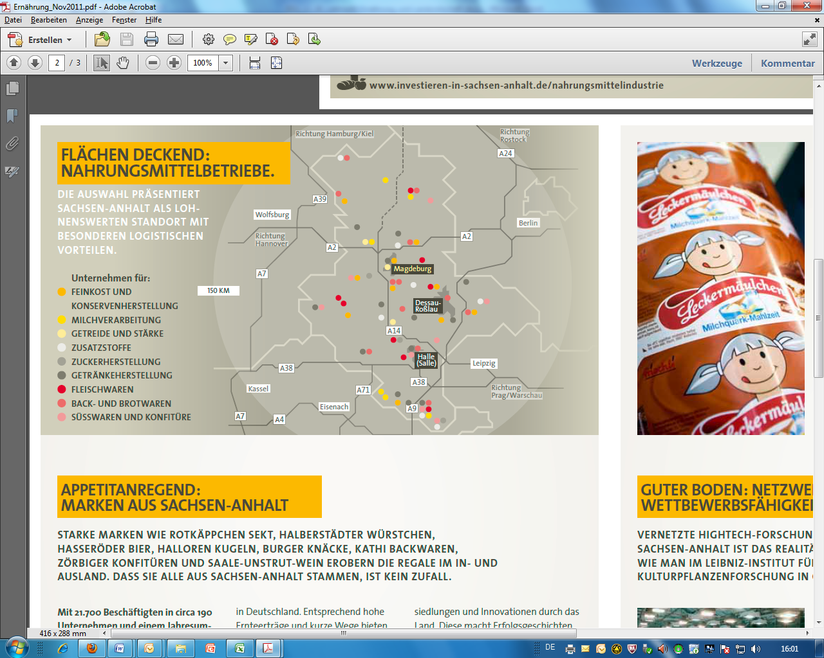

Abbildung 1: Verteilung der Nahrungsmitttelbetriebe in Sachsen-Anhalt, Quelle: www.investieren-in-sachsen-anhalt.de/nahrungsmittelindustrie

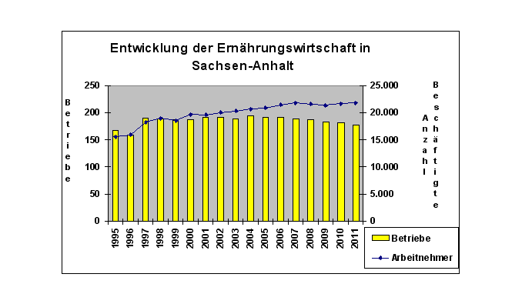

Abbildung 2:Entwicklung der Ernährungswirtschaft in Sachsen-Anhalt

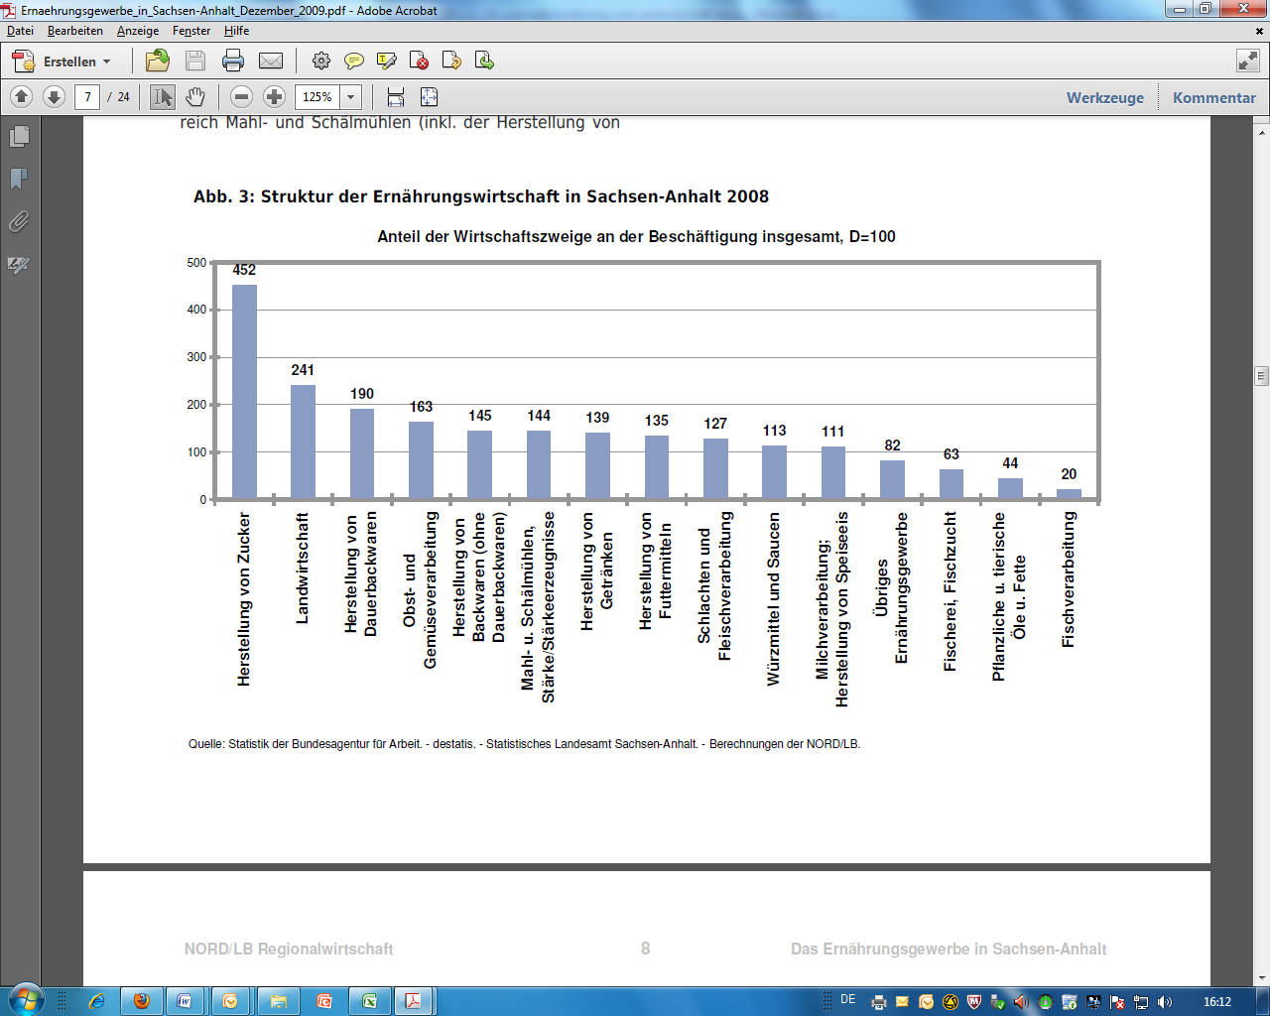

Abbildung 3: Struktur der Ernährungswirtschaft in Sachsen-Anhalt 2008, Quelle: Das Ernährungsgewerbe in Sachsen-Anhalt, NORD/LB Regionalwirtschaft, Dez. 2009

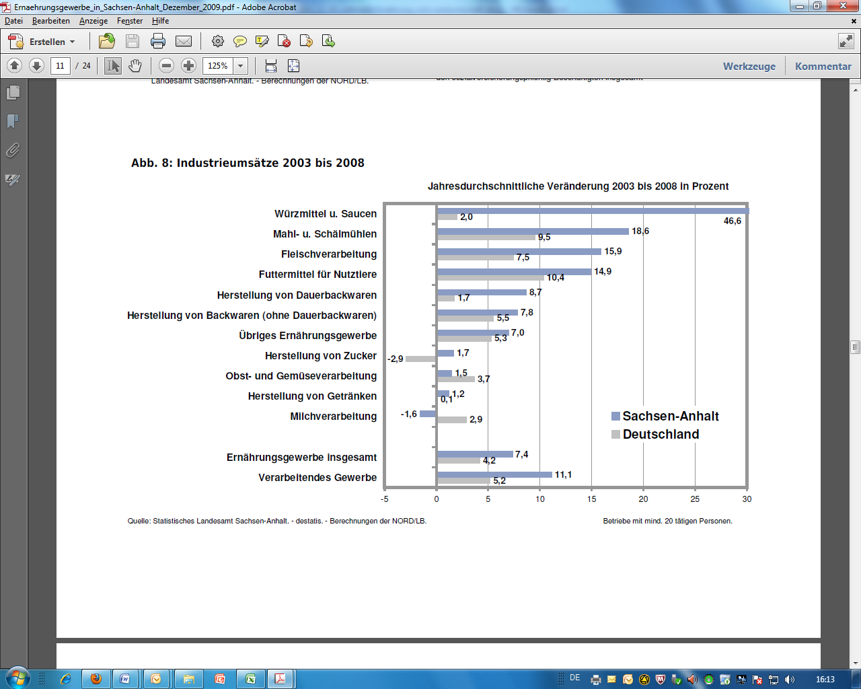

Abbildung 4: Umsätze in der Ernährungswirtschaft nach Teilbranchen, Quelle: Das Ernährungsgewerbe in Sachsen-Anhalt, NORD/LB Regionalwirtschaft, Dez. 2009

**Landwirtschaft**

Der landwirtschaftliche Sektor trägt heute im Bundesdurchschnitt mit weniger als 2% zur gesamtwirtschaftlichen Wertschöpfung bei. Dennoch hat die Landwirtschaft als größte Flächennutzerin sowie durch ihre multifunktionale Aufgabenstellung eine große gesellschaftliche Bedeutung.

* Die sektorale **Konzentration** der landwirtschaftlichen Erzeugung führte zu steigender Produktivität. In Sachsen-Anhalt ist die durchschnittliche Betriebsflächenausstattung von 241 ha / Betrieb (2007) auf 283 ha / Betrieb (2010) angestiegen. Damit haben sich im Land Betriebsstrukturen herausgebildet, die sich gegenwärtig bezüglich der Flächenausstattung als wettbewerbsfähig erweisen.
* Der Beitrag der Land- und Forstwirtschaft zur **Bruttowertschöpfung** ist im Land Sachsen-Anhalt mit 2,4% (2011) **mehr als doppelt so hoch wie im Bundesdurchschnitt** und entspricht in etwa dem Durchschnitt der EU27.
* In Sachsen-Anhalt wird ca. 62% der Bodenfläche des Landes, ca. 1,17 Mio. ha, landwirtschaftlich genutzt. Für die landwirtschaftlich genutzte Fläche (LF) des Landes zeichnet sich ein relativ konstantes Ackerland-/ Grünland-Verhältnis von 86:14 ab. In Sachsen-Anhalt wird im Vergleich zum europäischen und nationalen Durchschnitt **der größte Anteil der LF als Ackerland genutzt.** Nahezu 48 % der LF in Sachsen-Anhalt kann als sehr ertragreich eingestuft werden. Weitere 35 % sind Böden mittlerer Bonität zuzuordnen. Diese Gunststandorte werden fast ausschließlich ackerbaulich genutzt.
* Bei der Anbaustruktur dominiert unverändert der **Getreideanbau** auf dem Ackerland zwischen 57 und 60 %. Weizen ist die dominante Kultur mit ca. 60 % am Gesamtgetreideanbau im Land (in D 50 %) gefolgt von Gerste und Roggen. Bei den anderen Kulturen auf dem Ackerland führt der Winterraps mit 16 bis 18 % Anbau und der Ackerfutterbau bewegt sich um 12 %. Hier ist in den letzten Jahren ein Zuwachs erfolgt, der auf eine verstärkte energetische Nutzung (Biogas) zurückzuführen ist. Der Hackfruchtanbau ist in Folge der Quotierung des Zuckermarktes und eines gesättigten Kartoffelmarktes nahezu unverändert.
* Der **Rinderbestand** insgesamt blieb in den letzten Jahren relativ konstant. Während 2010 der Milchkuhbestand erstmals seit Jahren nicht weiter abgebaut wurde, ist 2011 sogar ein Anstieg um 1.300 Tiere (+1,1%) gegenüber dem Vorjahr zu verzeichnen. Gleichzeitig verringerte sich die Anzahl der Milchquoteninhaber. Mit rd. 1,2 Mio. Tieren ist der **Schweinebestand** insgesamt im langjährigen Vergleich deutlich angewachsen. Im Rahmen der gewerblichen Schlachtungen wurden Jahr 2011 in Sachsen-Anhalt 403 Tsd. Tonnen **Fleisch** erzeugt, darunter 99,6% Schweinefleisch. Mit einem Anstieg der Schlachtmenge von 0,5% lag die Leistung etwa auf Vorjahresniveau. Bei einer **Milcherzeugung** von 1.053 Tsd. Tonnen erfolgte im Jahr 2011 im Vergleich zum Vorjahr ein Anstieg um 1,8%.
* Wärmelagen, ausgeprägte Regenschatten des Harzes, Feuchtgebiete und Auen gehören zu den vielgestaltigen **Lebensräumen für seltene Pflanzen- und Tierarten**. Allerdings bestehen für einige Arten, insbesondere Kulturfolger, in der heutigen Agrarlandschaft auch erhebliche Lebensraumdefizite. Auch die steigenden Erträge infolge der intensiveren Stoff- und Energiekreisläufe hatten Einfluss auf Artengruppen. So ist zu beobachten, dass Arten, welche an dem intensiveren Stoffkreislauf teilhaben, günstige Bedingungen finden und sich vermehren, während andere verschwinden. Quelle: Sozioökonomische Analyse

Quelle: Soziökonomische Analyse, 2012

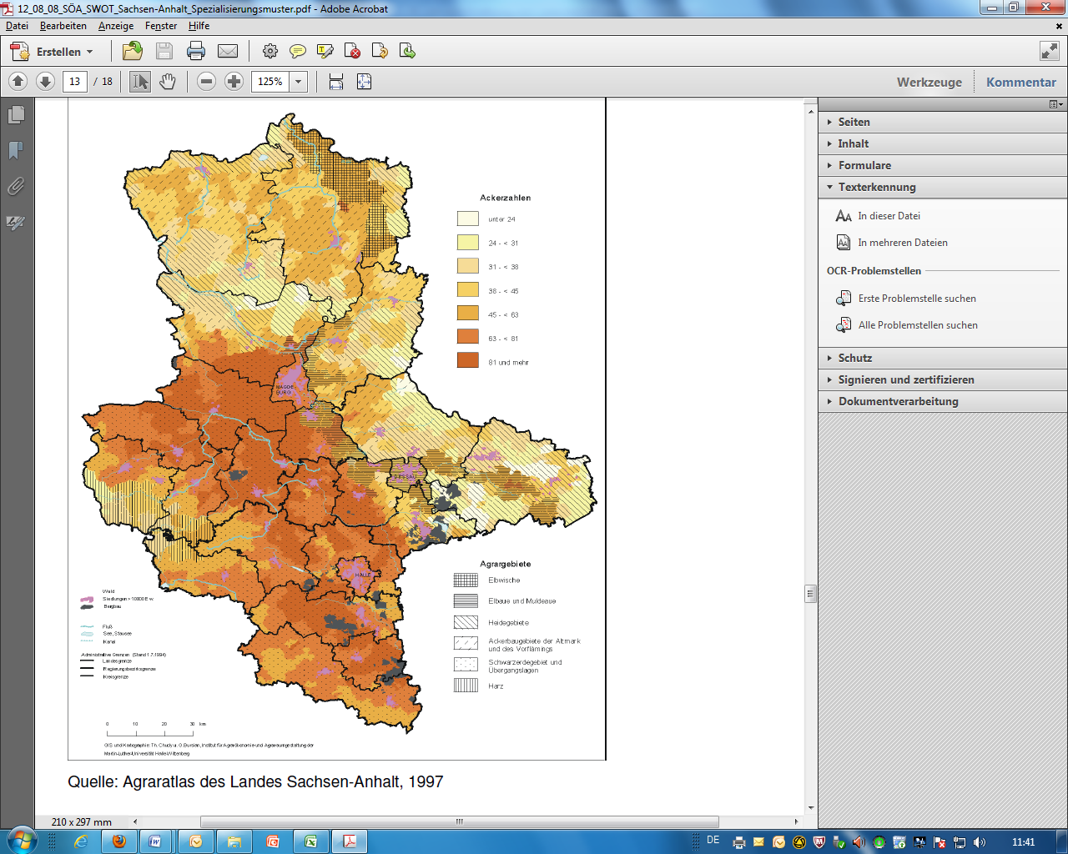

Abbildung 5: Agrarregionen des Landes Sachsen-Anhalt, Agraratlas des Landes Sachsen-Anhalt, 1997

Tabelle 4.1: Sozialversicherungspflichtig Beschäftigte in der Ernährungswirtschaft

|  |  |  |  |  |  |
| --- | --- | --- | --- | --- | --- |
| **Jahr** | **Absolut** | | **Veränderung in %** | |  |
| **Sachsen-Anhalt** | **Bund** | **Sachsen-Anhalt** | **Bund** | **Standort- koeff.** |
| **2007** | 21.893 | 639.899 | - | - | 1,24 |
| **2008** | 21.531 | 641.290 | -1,65 | 0,22 | 1,24 |
| **2009** | 21.933 | 643.733 | 1,87 | 0,38 | 1,26 |
| **2010** | 22.189 | 647.095 | 1,17 | 0,52 | 1,27 |
| **2011** | 22.723 | 650.131 | 2,41 | 0,47 | 1,30 |
| **Δ 2007-2011** | 830 | 10.232 | 3,79 | 1,60 | - |

*Quelle: Statistik der Bundesagentur für Arbeit (Sonderauswertung), eigene Berechnung*

Tabelle 4.2: Interne FuE-Aufwendungen der Ernährungswirtschaft (in Tsd. €)

|  |  |  |  |  |  |
| --- | --- | --- | --- | --- | --- |
| **Jahr** | **Absolut** | | **Veränderung in %** | |  |
| **Sachsen-Anhalt** | **Bund** | **Sachsen-Anhalt** | **Bund** | **Standort- koeff.** |
| **2005** | 1.770 | 257.315 | - | - | 1,65 |
| **2007** | 2.554 | 293.240 | 44,28 | 13,96 | 2,13 |
| **2009** | 2.820 | 283.298 | 10,40 | -3,39 | 2,05 |
| **Δ 2005-2009** | 1.049 | 25.983 | 59,29 | 10,10 | - |

*Quelle: Statistisches Bundesamt, Statistisches Landesamt Sachsen-Anhalt, Stifterverband Wissenschaftsstatistik, eigene Berechnung*

Tabelle 4.3: FuE-Personal (VZÄ) der Ernährungswirtschaft

|  |  |  |  |  |  |
| --- | --- | --- | --- | --- | --- |
| **Jahr** | **Absolut** | | **Veränderung in %** | |  |
| **Sachsen-Anhalt** | **Bund** | **Sachsen-Anhalt** | **Bund** | **Standort- koeff.** |
| **2005** | 25 | 2.261 | - | - | 1,71 |
| **2007** | 40 | 2.426 | 60,17 | 7,32 | 2,46 |
| **2009** | 44 | 2.299 | 8,01 | -5,24 | 2,55 |
| **Δ 2005-2009** | 18 | 38 | 73,00 | 1,70 | - |

*Quelle: Statistisches Landesamt Sachsen-Anhalt (Sonderauswertung), eigene Berechnung*

Tabelle 4.4: FuE-Intensität (FuE-Ausgaben je FuE-Beschäftigte)

|  |  |  |  |  |  |
| --- | --- | --- | --- | --- | --- |
| **Jahr** | **Absolut** | | **Veränderung in %** | |  |
| **Sachsen-Anhalt** | **Bund** | **Sachsen-Anhalt** | **Bund** | **Standort- koeff.** |
| **2005** | 70,08 | 113,81 | - | - | 0,96 |
| **2007** | 63,13 | 120,85 | -9,92 | 6,19 | 0,86 |
| **2009** | 64,52 | 123,21 | 2,21 | 1,95 | 0,80 |
| **Δ 2005-2009** | -5,55 | 9,40 | -7,93 | 8,26 | - |

*Quelle: Statistisches Landesamt Sachsen-Anhalt, eigene Berechnung*

Tabelle 4.5: Patentanmeldungen in der Ernährungswirtschaft beim DPMA

|  |  |  |  |  |
| --- | --- | --- | --- | --- |
| **Jahr** | **Absolut** | | **Veränderung in %** | |
| **Sachsen-Anhalt** | **Bund** | **Sachsen-Anhalt** | **Bund** |
| **2006** | 3 | 229 | - | - |
| **2007** | 0 | 188 | -100,00 | -17,90 |
| **2008** | 2 | 195 | - | 3,72 |
| **2009** | 3 | 208 | 50,00 | 6,67 |
| **2010** | 2 | 154 | -33,33 | -25,96 |
| **Δ 2006-2010** | -1 | -75 | -33,33 | -32,75 |

*Quelle: Deutsches Patent- und Markenamt, eigene Berechnung*

Tabelle 4.6: Unternehmen der Ernährungswirtschaft mit steuerbarem Jahresumsatz oberhalb € 17.500

|  |  |  |  |  |  |
| --- | --- | --- | --- | --- | --- |
| **Jahr** | **Absolut** | | **Veränderung in %** | | **Standort- koeff.** |
| **Sachsen-Anhalt** | **Bund** | **Sachsen-Anhalt** | **Bund** |
| **2006** | 971 | 40.426 | - | **-** | 1,10 |
| **2007** | 929 | 38.425 | -4,33 | -4,95 | 1,11 |
| **2008** | 895 | 38.464 | -3,66 | 0,10 | 1,08 |
| **2009** | 858 | 36.378 | -4,13 | -5,42 | 1,11 |
| **2010** | 815 | 35.125 | -5,01 | -3,44 | 1,10 |
| **Δ 2006-2010** | -156,00 | -5.301 | -16,07 | -13,11 | - |

*Quelle: Genesis-Online Datenbank des Statistischen Bundesamtes (Unternehmensregister), eigene Berechnung*

Tabelle 4.7: Umsatzentwicklung der Ernährungswirtschaft (in Tsd. €)

|  |  |  |  |  |  |
| --- | --- | --- | --- | --- | --- |
| **Jahr** | **Absolut** | | **Veränderung in %** | | **Standort- koeff.** |
| **Sachsen-Anhalt** | **Bund** | **Sachsen-Anhalt** | **Bund** |
| **2006** | 3.079.527 | 156.619.406 | - | **-** | 1,78 |
| **2007** | 3.665.600 | 159.281.458 | 19,03 | 1,70 | 2,08 |
| **2008** | 4.006.099 | 179.172.083 | 9,29 | 12,49 | 1,95 |
| **2009** | 3.851.529 | 173.795.226 | -3,86 | -3,00 | 1,93 |
| **2010** | 4.165.569 | 180.212.230 | 8,15 | 3,69 | 2,06 |
| **Δ 2006-2010** | 1.086.042 | 23.592.824 | 35,27 | 15,06 | - |

*Quelle: Statistisches Landesamt Sachsen-Anhalt (Sonderauswertung Umsatzstatistik), eigene Berechnung*

### Zentrale Bedarfsfelder

Leitfrage: Welche gesellschaftlichen Herausforderungen können künftig für Sachsen-Anhalt im Leitmarkt relevant sein?

Die Versorgung einer wachsenden Weltbevölkerung mit Nahrungsmitteln und Rohstoffen, der Erhalt der Biodiversität sowie nachhaltiger Klimaschutz sind grundlegende Herausforderungen der gesellschaftlichen Entwicklung, die den landwirtschaftlichen Sektor in hohem Maße betreffen. Hinzu kommen veränderte Rahmenbedingungen wie bspw. die zunehmende Liberalisierung der Agrarmärkte.

Essen und Trinken hat für viele Verbraucher heute nicht mehr nur die Funktion einer reinen Nahrungsaufnahme, sondern soll auch dem Bedürfnis nach einem ganzheitlichen Wohlbefinden entgegenkommen und zur Gesundheitsvorsorge beitragen. Dies stellt neue Herausforderungen an den gesamten Lebensmittelmarkt. Neben Healthy Food, Bio Food oder Functional Food, gibt es viele Trends, die den gesellschaftlichen Megatrend zur gesunden Ernährung und das damit verbundene Verbraucherbedürfnis nach Gesundheit und Wohlbefinden beschreiben. Auch der demografische Wandel ist mit strukturellen Herausforderungen für das Ernährungsgewerbe und dem Convenience Trend verbunden. Das Ernährungsgewerbe muss sich zudem auf die wichtigen absehbaren Trends bei den Ernährungsgewohnheiten einstellen.

### Teilmärkte und Trends

Leitfrage: Welche Entwicklungen zeichnen sich in den Technologiesegmenten des Leitmarkts ab, die für Sachsen-Anhalt Wachstumschancen bieten?

* **Nachhaltige Erzeugung und Management der biologischen Ressourcen**Das Thema ist im Bereich „Lebensmittel, Landwirtschaft und Fischerei, und Biotechnologie“ des 7. Forschungsrahmenprogramm der EU verankert. Es gliedert sich in mehrere Unterbereiche. Quelle: http://www.nks-lebenswissenschaften.de/de/192.php
  + Grundlagenforschung im Hinblick auf nachhaltige Erzeugung und Bewirtschaftung (inklusive Genomik, Proteomik, Metabolomik, Bioinformatik, Diversität)
  + Nachhaltigkeit in der  Produktion aller Ressourcen, Pflanzengesundheit und Pflanzenschutz
  + Verbesserung der Tiergesundheit und Tierproduktion
* **Vom Tisch bis zum Bauernhof: Lebensmittel, Gesundheit und Wohlergehen**Das Thema ist im Bereich „Lebensmittel, Landwirtschaft und Fischerei, und Biotechnologie“ des 7. Forschungsrahmenprogramm der EU verankert. Quelle: http://www.nks-lebenswissenschaften.de/de/192.php
  + Untersuchung des Verbraucherverhaltens
  + Erforschung von Ernährungsgewohnheiten und Ernährungsfaktoren
  + Lebensmittelverarbeitung
  + Qualität und Sicherheit von Lebensmittel
  + Umweltauswirkungen von Lebensmitteln bzw. Lebensmittelketten
* **Biowissenschaften und Biotechnologie im Dienste nachhaltiger Non-Food-Erzeugnisse und Verfahren**Das Thema ist im Bereich „Lebensmittel, Landwirtschaft und Fischerei, und Biotechnologie“ des 7. Forschungsrahmenprogramm der EU verankert. Es gliedert sich in mehrere Unterbereiche. Quelle: http://www.nks-lebenswissenschaften.de/de/192.php
  + Neue Quellen für Biomasseproduktion und Bioprodukte
  + Prozessoptimierung in der industriellen Biotechnologie
  + Marine und Süßwasser-Biotechnologie (Blaue Biotechnologie)
  + Industrielle Biotechnologie: hochwertige Bioprodukte und Bioprozesse
  + Bioraffinerie
  + Umweltbiotechnologie
* **Innovative Pflanzenzüchtung**Neue Züchtungsmethoden werden zukünftig zu der Entwicklung neuer Zuchtmerkmale führen. Zwar ist zurzeit noch die Diskussion im Gange wie diese Neuen Züchtungsmethoden im Bezug auf das Gentechnikgesetz eingestuft werden sollen, jedoch stellen die Methoden für die Forschung und Entwicklung in der Pflanzenzüchtung wichtige und wertvolle Technologien dar, die es gilt zu erforschen.   
  Die Nationalen Forschungsstrategie BioÖkonomie 2030 der Bundesregierung bietet die Grundlage, um biobasierte Produkte nicht nur für den Einsatz im Labor zu entwickeln, sondern in landwirtschaftlichen Betrieben und der bioökonomisch relevanten Industrie zur Anwendung zu bringen. Dazu ist es notwendig, die Auswirkungen unterschiedlicher pflanzenzüchterischer Innovationen in verschiedenen Anbausystemen zu untersuchen. Hierbei stehen Effekte der pflanzenzüchterischen Innovationen in den Anbausystemen in Bezug auf Kriterien wie Ertragsfähigkeit, Ertragssicherheit, sozioökonomische Auswirkungen, Klimarelevanz, gewünschte und ungewünschte Inhaltsstoffe, Verwendungsoptionen, Bio- und Agrobiodiversität, und Ressourcenschonung (z. B. Qualität der Böden vor und nach der Ernte, Wasser- und Energiebilanzen) im Vordergrund. Auf der Grundlage des Wissens um die Vor- und Nachteile verschiedener pflanzenzüchterischer Innovationen in den Anbausystemen ergeben sich Fragestellungen, beispielsweise mit welchem Anbausystem oder welcher Kombination von Komponenten der Anbausysteme eine optimale Anpassung an die wechselnden Anforderungen an die Agrarwirtschaft, insbesondere die Balance zwischen Ernährungssicherung und Bereitstellung von Materialien für technische und energetische Verwendungen, erreicht werden kann.   
  Quelle: "Innovative Pflanzenzüchtung im Anbausystem (IPAS)" im Rahmenprogramm "Nationale Forschungsstrategie BioÖkonomie 2030", Bekanntmachung des Bundesministeriums für Bildung und Forschung
* Weizen plus

Die WEIZEN-plus-Initiative nimmt am aktuellen BMBF- Wettbewerb *„Zwanzig20 – Partnerschaft für Innovation“* teil, bei dem zukunftsträchtige Märkte in den Neuen Bundesländern gefördert werden sollen. WEIZEN-plus wird maßgeblich durch den WissenschaftsCampus Halle – Pflanzenbasierte Bioökonomie (WCH) unterstützt, strebt allerdings an, alle Einrichtungen und Aktivitäten in den Neuen Bundesländern zu integrieren, welche für das Thema relevante Beiträge leisten können.

WEIZEN-plus zielt darauf ab, in einem transdisziplinären Ansatz erstmalig die gesamte Wertschöpfungskette des Weizens in den neuen Bundesländern zu fördern. Dabei sollen alle relevanten Disziplinen vom Saatgut bis hin zu den fertigen Produkten vertikal integriert werden. Ein besonderer Schwerpunkt wird auf die Entwicklung und Etablierung von neuen und innovativen Wertschöpfungspotenzialen, sowohl in der Primärproduktion als auch in den parallelen Verarbeitungsoptionen des Weizens, gelegt. Sozioökonomische und entwicklungstechnische Aspekte erlangen durch diese Herangehensweise eine herausgestellte Aufmerksamkeit, um das Ziel der Produktionsoptimierung unter nachhaltigen Bedingungen zu realisieren.

* **Agrarexport im Aufwind**Mit nahezu 60 Milliarden Euro konnte Deutschland 2011 ein neuer Spitzenwert bei Ausfuhren von Gütern der Agrar- und Ernährungswirtschaft erreichen. Das gute Ergebnis ist insbesondere dem hohen Preisniveau zu verdanken. Auch 2012 entwickelte sich der Agrarexport nach bisher vorliegenden Zahlen positiv. So meldet das Statistische Bundesamt für den Zeitraum Januar bis August 2012 einen Zuwachs von sieben Prozent gegenüber der Vorjahresperiode.
* **Entwicklung fettreduzierter Lebensmittel**Über die Hälfte der Frauen und mehr als zwei Drittel der Männer sind übergewichtig oder adipös: Zu diesem Ergebnis kommt die aktuelle DEGS-Studie zur Gesundheit Erwachsener in Deutschland des Robert-Koch-Instituts. Neben mangelnder Bewegung ist der übermäßige Verzehr von energie- und fettreichen Lebensmitteln eine bekannte Ursache von Übergewicht und Fettleibigkeit. Dieses gesellschaftspolitische wie individuelle Problem ist der Hintergrund eines AiF/DFG-Clusterprojekts mit dem Titel „Fettwahrnehmung und Sättigungsregulation: Ansatz zur Entwicklung fettreduzierter Lebensmittel“.[1] Ziel des Projekts war es, sowohl das komplexe Zusammenspiel zwischen **Textur, Aroma und Geschmack in fettreichen und -reduzierten Lebensmitteln** aufzuklären, als auch den Einfluss von Fetten und Fettbegleitstoffen auf die Sättigung zu entschlüsseln. Auf Basis der nun vorliegenden Ergebnisse können innovative, fettreduzierte Lebensmittel entwickelt werden, die dazu beitragen können, Deutschland schlanker zu machen. Neben milchverarbeitenden Unternehmen werden vor allem die Hersteller von diätetischen Lebensmitteln, Süßwaren und Fleischprodukten von den umfassenden Ergebnissen des Clusterprojektes profitieren können. Weiterhin hat das Projekt große Bedeutung für Hersteller von Rohstoffen (wie Speiseölen) und Zusatzstoffen (wie Polysacchariden).   
  Quelle: [www.fei-bonn.de/abschlusspublikation_cluster3/](http://www.fei-bonn.de/abschlusspublikation_cluster3/)
* **Convenience-Produkte**   
  Mit steigenden Umsätzen für Produktlinien wie Mischsalate, Fertigmahlzeiten oder Tiefkühlkost gehören Convenience-Produkte zu den wachstumsstärksten Produktsegmenten der globalen Lebensmittelindustrie. Zu dieser Kategorie zählen Lebensmittel, die mit wenigen Handgriffen zubereitet und anschließend sofort verzehrt werden können. Neben einer wachsenden Popularität in Privathaushalten erfahren Convenience-Produkte zunehmend auch im aufstrebenden Außer-Haus-Markt (Gastronomie) sowie bei Zustell- und Heimdiensten eine höhere Bedeutung. Wachsende Bedeutung bekommen Convenience-Produkte auch für den zunehmenden Anteil älterer Menschen.
* **Functional Food**   
  Als aussichtsreicher Markt für die Nahrungsmittelindustrie zählt darüber hinaus das sogenannte Functional Food. Dazu gehören Nahrungsmittel, die dem Verbraucher einen Zusatznutzen versprechen und die Gesundheit und das Wohlbefinden steigern sollen, in dem sie beispielsweise zur Verringerung des Risikos ernährungsbedingter Krankheiten beitragen. Verkaufsfördernd wirken in diesem Markt das zunehmende Gesundheitsbewusstsein der Bevölkerung und der Wunsch potenziell fehlende Nährstoffe auf unkomplizierte Weise einzunehmen. Der Marktanteil von Functional Food ist mit deutlich weniger als 5 Prozent der verkauften Lebensmittel noch vergleichsweise gering. Drei Viertel der verkauften Produkte dieser Art entfallen auf probiotische Produkte. Im Durchschnitt sind die Kunden bereit etwa 15 Prozent mehr für Functional Food zu bezahlen. Wegen der hohen Forschungsaufwendungen für diese Produkte wird dieses Segment vorwiegend von größeren Unternehmen bedient.   
  Quelle: Das Ernährungsgewerbe in Sachsen-Anhalt, NORD/LB Regionalwirtschaft, Dez. 2009
* **Bioprodukte**Neben Convenience-Produkten und Functional Food gewinnen auch ökologische Produkte (Bioprodukte), die 20 bis 25 Prozent über dem Preisniveau konventioneller Produkte liegen, an Bedeutung. Einerseits ist das Misstrauen der Bevölkerung durch Lebensmittelskandale, insbesondere in der Fleischindustrie, sowie durch die Debatte um gentechnisch veränderte Lebensmittel gestiegen. Andererseits erfahren ökologische Produkte als Premiumsegment und durch die Förderung der Bundespolitik einen Bedeutungszuwachs.   
  Quelle: Das Ernährungsgewerbe in Sachsen-Anhalt, NORD/LB Regionalwirtschaft, Dez. 2009
* **Regionale Produkte**Regionale Produkte erlebenbei den Verbrauchern durch den Vorteil ihrer überschaubaren Herkunft eine Renaissance. Neben einer Unterstützung der regionalen Wirtschaft, sozialer Werte und kurzer Transportwege verbinden Kunden mit der regionalen Herkunft der Produkte einen gewissen Qualitätsstandard und eine größere Lebensmittelsicherheit gegenüber Nahrungsmitteln aus anderen Regionen. Beim Patent- und Markenamt angemeldete geografische Angaben und Ursprungsbezeichnungen sowie Gütezeichen und regionale Handelsmarken können verkaufsfördernd wirken.   
  Quelle: Das Ernährungsgewerbe in Sachsen-Anhalt, NORD/LB Regionalwirtschaft, Dez. 2009
* **Ältere Kunden**   
  Ältere Kunden möchten ihre altersbedingten Einschränkungen vergessen und sich stattdessen als kompetente Kunden sowie als Verwender von benutzerfreundlichen Produkten erleben. Für die ältere Kundschaft stellen deshalb Produktverpackungen, -erläuterungen und -bezeichnungen ein zentrales Problem dar. Ältere Menschen legen einen höheren Wert auf eine leichte und bequeme Handhabung von Produkten und auf kleinere Verpackungseinheiten. Häufig ist ihnen bei der Produktwahl die Qualität wichtiger als der Preis.   
  Quelle: Das Ernährungsgewerbe in Sachsen-Anhalt, NORD/LB Regionalwirtschaft, Dez. 2009
* **Anbau einheimischer Eiweißpflanzen (Entwicklung einer Eiweißstrategie)**Europa ist einer der größten Exporteure von tierischen Veredlungsprodukten. Allerdings beansprucht Deutschland für die Tierhaltung derzeit etwa 1,2 Mio. Hektar landwirtschaftlicher Nutzfläche für Eiweißpflanzen außerhalb der EU. 2010 wurden EU-weit 45,2 Mio. Tonnen an Soja und Raps verbraucht. Nur 30 Prozent der Eiweißpflanzen in der EU stammen aus eigenem Anbau. Die EU-Kommission verfolgt das Ziel eines europaweiten zum Greening der Landwirtschaft. Das Bundeslandwirtschaftsministerium hat 2012 eine Einweißstrategie entwickelt und möchte **zu den unterschiedlichen Leguminosenarten Kompetenznetzwerke** etablieren. Die Landesanstalt für Landwirtschaft, Forsten und Gartenbau (LLFG) des Sachsen-Anhalt prüft derzeit, sich an genanntem Netzwerk zu großkörnigen Leguminosen zu beteiligen.  
  Es bedarf klarer Aktivitäten, den Anbau einheimischer Eiweißpflanzen wieder zu erhöhen, auch um Bodenfruchtbarkeit und Bodengesundheit sowie die Arten- und Pflanzenvielfalt zu unterstützen. Die gute Durchwurzelung des Bodens durch Leguminosen und die Ausbildung tiefer Pfahlwurzeln können die Bodenfruchtbarkeit verbessern. Leguminosen binden zudem Stickstoff. Dadurch reduziert sich der Stickstoffdüngungsbedarf in den Nachfolgefrüchten, was für Landwirte im Hinblick auf weiter steigende Energiepreise von Bedeutung ist. Leguminosenanbauflächen müssen im Rahmen des Greenings als ökologische Vorrangflächen anerkannt werden. Im Rahmen der Erstellung des Entwicklungsplanes für den ländlichen Raum (ELER) 2014 bis 2020 tritt Sachsen-Anhalt wie Deutschland insgesamt dafür ein, Leguminosen-anbauflächen im Rahmen des Greenings als ökologische Vorrangflächen anzuerkennen. Auch können über den ELER bestimmte Fruchtfolgen mit höherem Leguminosenanbau gefördert werden. Eine Renaissance des Eiweißpflanzenanbaues kann in Deutschland jedoch nur in Gang kommen, wenn es auch einen entsprechenden Absatz für einheimische Eiweißpflanzen zu relevanten Preisen gibt. Insofern gilt es, Partner entlang der Produktlinien und Wertschöpfungskette zusammenzuführen.
* **Kunststoffe aus nachwachsenden Rohstoffen**Colaflaschen aus Zuckerrohr, Kinderspielzeug aus Maisstärke oder Absatzschuhe aus Flüssigholz - Kunststoffe aus nachwachsenden Rohstoffen machen Erdölprodukten Konkurrenz. Die Fachagentur Nachwachsende Rohstoffe (FNR) in Gülzow bei Güstrow fördert derzeit bundesweit rund 500 Forschungs- und Entwicklungsprojekte zum Thema Bioplastik, alternative Energiegewinnung und Naturbaustoffe. 2013 stehen dafür 60 Millionen Euro zur Verfügung. Schätzungen zufolge kommen auf jeden Bundesbürger pro Jahr 110 Kilogramm Kunststoff. Weltweit liegt die Produktion demnach bei 265 Millionen Tonnen. Erst etwa ein halbes Prozent davon wird aus nachwachsenden Rohstoffen wie Zucker, Pflanzenöl, Stärke und Holz gewonnen. Kein Massenmarkt, aber ein Markt mit hohen Zuwachsraten und erstaunlichen Anwendungsbeispielen. Das Luxusmodelabel Gucci beispielsweise stellt die umweltbewusste Frau von Welt auf Absätze aus Biokunststoff. Flüssigholz macht es möglich. Es entsteht aus Pflanzenfasern, Wachs und einem Reststoff der Papierproduktion. Der Weltkonzern Coca-Cola zapft Getränke in eine Plant-Bottle, eine Pflanzen-Flasche aus Zuckerrohr. Die Autobranche nutzt mehr und mehr Biokunststoffe, etwa im Innenbereich, für Amaturenbrett oder Innenverkleidung. Beim Karosseriebau seien Pflanzenfasern im Kommen. Aus Mais werden Verpackungsfolien, Cateringartikel und Spielzeug hergestellt.  
  Quelle: Fachagentur Nachwachsende Rohstoffe; Schweriner Volkszeitung, 10.1.13
* **Phosphor aus biologischen Abfällen**Phosphor ist ein knappes Gut. Bisherige Versuche, Phosphor aus biologischen Abfällen in den Kreislauf zurückzuführen waren aber weitgehend erfolglos oder ineffizient. Die RecoPhos Consult GmbH aus Gardelegen/OT Jävenitz wurde am 29.11.12 für die Aufbereitung von Phosphaten aus Klärschlamm mit [Deutschen Rohstoffeffizienz-Preis 2012](http://www.deutsche-rohstoffagentur.de/DERA/DE/Rohstoffeffizienzpreis/2012/rep2012_node.html) des Bundesministeriums für Wirtschaft und Technologie ausgezeichnet. Mit dem zum Patent angemeldeten RecoPhos®-Verfahren lassen sich 98% des im Klärschlamm enthaltenen Phosphors zurückgewinnen und dem Kreislauf zurückführen. Dabei entsteht während der Verarbeitung der Asche zu hochwertigem Phosphatdünger weniger als 1% Abfall.   
  Quelle: <http://www.recophos.de/>  
  

### Einbeziehung aller relevanten Akteure

Leitfrage: Was sind die zentralen Akteure (insbesondere Cluster) in Lead-Rolle für den Leitmarkt? Wie sind die relevanten Akteure (z.B. Unternehmen, FuE-Akteure, Kammern und Verbände, regionale und thematische Netzwerke) in die wichtige Arbeitsprozesse im Leitmarkt einbezogen?

N**etzwerk Ernährungswirtschaft**

Das Netzwerk Ernährungswirtschaft in Sachsen-Anhalt verbindet Wirtschaft und Wissenschaft, berät und schafft Kontakte, initiiert Projekte zur Senkung der Unternehmenskosten, bietet Weiterbildungsprogramme und unterstützen die Exportaktivitäten unserer Mitglieder. Die Mitgliedschaft im Netzwerk ist momentan produzierenden Unternehmen der Ernährungswirtschaft sowie Forschungseinrichtungen vorbehalten. Das Netzwerk Ernährungswirtschaft ist ein vom Marketingpool Ernährungswirtschaft e.V. getragenes Projekt.

Marketingpool Ernährungswirtschaft e.V. wird finanziert durch

* Mitgliedsbeiträge sowie maßnahmenbezogene Eigenbeteiligung der Partnerunternehmen und Partnerinstitutionen mit rund 27 %
* Mitteln aus dem Europäischen Fonds für regionale Entwicklung mit ca. 43 %
* Einwerbung weiterer Projekte, z.B. NaBE (= Projekt zur Neuausrichtung des Berufemarketing in der Ernährungswirtschaft Sachsen-Anhalts) mit etwa 10 %
* Erbringung von Dienstleistungen als Kooperationspartner in branchennahen Projekten, z.B. NeLE (=Projekt zur Nachwuchsentwicklung und Laufbahnplanung in Unternehmen der Ernährungswirtschaft Sachsen-Anhalts) sowie weiteren Dienstleistungen mit rund 7 %

Zur Netzwerkarbeit gehören folgende Aktivitäten:

* Organisation und Durchführung der Mitgliederversammlung des Netzwerkes im halb-jährlichen Turnus
* Koordinierung der Arbeitsgruppe „Aus- und Weiterbildung“
* Das Weiterbildungsangebot des Netzwerkes Ernährungswirtschaft greift Bedarfe der Unternehmen auf, bündelt diese, sucht gemeinsam mit Netzwerkmitgliedern geeignete Referenten
* Initiierung , Aufbau und Koordinierung des Arbeitskreises „Verpackung“
* Erfahrungsaustausch mit überregionalen Netzwerken der Ernährungswirtschaft

Folgende Projekte wurden durch das Netzwerk initiiert oder werden aktuell noch begleitet:

* Forschungsscheck Loburger Brennerei
* Kooperationsprojekt HS Anhalt, HS Fulda, Altmärker Fleisch- und Wurstwaren, Flepro und Rack & Rüther
* Kooperationsprojekt HS Anhalt und Abtshof Magdeburg
* Kooperationsprojekt HS Anhalt und LeHA
* Kooperationsprojekt HS Anhalt und Argenta
* Kooperationsprojekt Salzwedeler Baumkuchenbetriebe Bosse GmbH mit AVA GmbH, tti GmbH und ÖHMI Analytik GmbH

### Vision und Ziele

Leitfrage: Was könnte eine aussagekräftige Vision sein, die hinreichend weit und zugleich glaubwürdig ist, dass sie zur Mobilisierung der relevanten Akteure beiträgt?

In Sachsen-Anhalt bieten sich hervorragende Möglichkeiten für die **Bildung zwischenbetrieblicher Kooperationen entlang der Wertschöpfungskette der Ernährungswirtschaft**. Darüber hinaus ist in Sachsen-Anhalt eine enge Verzahnung zwischen der Ernährungswirtschaft und dem Bereich der regenerativen Energien entstanden, da zunehmend Biomasse, die in der Primärproduktion entsteht, und Produktionsabfälle aus der Nahrungsmittelindustrie für die Erzeugung von Biogas verwendet werden.

Die Ernährungswirtschaft Sachsen-Anhalts kommt durch Vielfalt, Ideenreichtum und ihr bekanntes Engagement kontinuierlich voran. Die Vision ist ein weiterhin starkes Unternehmenswachstum durch **Ausweitung der nationalen und internationalen Aktivitäten** durch Angebot von wettbewerbsfähigen Dienstleistungen im Bereich der Pflanzenbiotechnologie weltweit, die eine hohe Innovationskraft aufweisen. Durch diese Dienstleistungen und durch die Verbesserung der Effizienz dieser Dienstleistungen kann das Unternehmen nachhaltig in neue Geschäftsfelder investieren (Bioinformatik, Neue Züchtungsmethoden, u.a.) und somit hohe Beschäftigung und Qualifikation von mehr Mitarbeitern/Innen sichern. Dafür wird eine langfristige und ausreichend hohe Bereitstellung von Fördermitteln erforderlich.

Die Pflanzenbiotechnologie des Landes leistet einen wesentlichen, von der Öffentlichkeit anerkannten Beitrag zur Lösung des Welternährungsproblems, indem sie mit modernen züchterischen und molekularbiologischen Methoden an der Züchtung neuer Kulturpflanzensorten arbeitet Sachsen-Anhalt wird führender Standort in der **Forschung und Entwicklung neuer Pflanzensorten**, die an geänderte klimatische Bedingungen angepasst sind, und von Pflanzensorten, die neue, wirtschaftliche bedeutende Substanzen enthalten.

Die **Landwirtschaft** des Landes Sachsen-Anhalt soll in allen Landesteilen als raumbedeutsamen und die Kulturlandschaft prägenden Wirtschaftszweig möglichst flächendeckend erhalten und weiter entwickelt werden. Dabei gilt es, eine vielfältig strukturierte Landwirtschaft, die wirtschaftlich effektiv und umweltschonend produziert und eine artgerechte Nutztierhaltung betreibt zu fördern.

**Biowerkstoffe/Biokomposite** bieten einen Impuls für Sachsen-Anhalt durch Verknüpfung vorhandener Ressourcen in Wirtschaft und Wissenschaft: Erzeugung (Landwirtschaft) und Verarbeitung (CBP-Leuna) nachwachsender Rohstoffe.

### SWOT-Analyse

**Stärken**

Leitfrage: Was sind die Alleinstellungsmerkmale Sachsen-Anhalts für den Leitmarkt?

vorzügliche Standorte für die landwirtschaftliche Produktion im Schwarzerdegebiet

* hohe Rationalisierungsgrade durch gute Strukturen
* in der Landwirtschaft fast sechsfache Flächenausstattung im Vergleich zum Bundesdurchschnitt
* neue Marktpotenziale und wachsende Chancen zum Ausbau von Wertschöpfungsketten durch Bioenergie
* Vorhandensein potenzieller Partner aus öffentlichen, wissenschaftlichen und privatwirtschaftlichen Einrichtungen für ein Innovationsnetzwerk und für Wissenstransfer
* fachliche Qualifikation
* hohe Bereitschaft zur Erschließung von Einkommensalternativen z. B. zum Anbau nachwachsender Rohstoffe und zur Biomassenutzung

**Schwächen**

Leitfrage: Was sind Schwächen Sachsen-Anhalts im Leitmarkt?

* 23 % der Landesfläche sind benachteiligte Gebiete mit geringer natürlicher Ertragsleistung der Böden
* rückläufige Investitionstätigkeit
* weit unterdurchschnittliche Eigenkapitalausstattung
* unzureichende regionale Vermarktungswege
* vergleichsweise geringer Waldvorrat
* ungünstige Altersstruktur in der Landwirtschaft
* Defizite bei Einspeisungsmöglichkeiten oder Aufbereitung von Biogas als Treibstoff, fehlende Wärmenutzungsmöglichkeiten, geringe Investitionskraft
* In Sachsen-Anhalt existiert keine Großindustrie im Bereich der Pflanzenbiotechnologie, sondern die PBT-Landschaft ist überwiegend kleinteilig organisiert
* Finanzschwäche der Unternehmen
* geringe Translation von F&E-Ergebnissen zur Entwicklung marktfähiger Produkte aus den universitären und außeruniversitären Forschungseinrichtungen heraus

**Chancen**

Leitfrage: Welche globalen Wachstumstreiber/Trends bestimmen die Entwicklung des Leitmarkts?

* Mitwirkung an der Lösung des Welternährungsproblems durch Entwicklung neuer Kulturpflanzensorten, die an den zu erwartenden Klimawandel angepasst sind
* Entwicklung von Verfahren zur Gewinnung von wirtschaftlich bedeutenden Substanzen aus pflanzlicher Biomasse
* Durchführung des Leader-Konzeptes (Lokale Entwicklungsstrategien)
* Ausweitung der Erzeugung ökologischer Landwirtschaftsprodukte
* Effizienzverbesserung und Ausbau von Absatzmöglichkeiten für landwirtschaftliche Produkt
* Funktionale Lebensmittel (Kooperationsprojekte)
* Süßstoff „Stevia“, der auch neue Anforderungen an Prozesse und Verfahren stellen wird. Aktuell ist Stevia für Backwaren jedoch noch nicht zugelassen.

**Risiken**

Leitfrage: Welche Belastungen aufgrund externer Faktoren müssen im Leitmarkt bewältigt werden?

* Abhängigkeit der Ernährungswirtschaft von Entscheidern des Lebensmitteleinzelhandels
* durch Abwanderung von Arbeitskräften und den demografischen Wandel zu erwartende Mangel an qualifiziertem Personal

### Handlungsfelder

Leitfrage: Welche Handlungsfelder ergeben sich auf Basis der Chancen und Herausforderungen für Sachsen-Anhalt z.B. Strategien um Wertschöpfungsketten zu schließen, Kooperationsstrategien?

**Wissenschaft**

* **Verbesserung der öffentlichen Wahrnehmung von Pflanzenzüchtung/Pflanzenbiotechnologie** (Überwindung der Stigmatisierung als lebensbedrohende „Grüne Gentechnik“). In Umsetzung der WR-Empfehlungen 2006 ~~muss~~ hat sich die ehemalige Agrarfakultät der Universität als Institut Agrar- und Ernährungswissenschaften in der neugegründeten ~~für~~ Naturwissenschaftlichen Fakultät III für Agrar- und Ernährungswissenschaften, Geowissenschaften und Informatik zu einem attraktiven Kooperationspartner in Forschung und Lehre entwickelt. Die außeruniversitären Einrichtungen brauchen für Kooperationen in Forschung und Lehre starke universitäre Partner, sie können i.d.R. schwindende universitäre Ressourcen nicht ersetzen. Die MLU muss mit einem starken Schwerpunkt Pflanzenwissenschaften auch künftig ein attraktiver Standort für Studierende und Nachwuchswissenschaftler sein. Neuberufungen in diesem Bereich unterstützen diese Entwicklungen. (Liste der aktuellen Professuren unter [www.landw.uni-halle.de/prof/](http://www.landw.uni-halle.de/prof/))

#### Bildung und Qualifizierung

* Die Unternehmen der Ernährungswirtschaft stehen vor dem Hintergrund des demografischen Wandels in Zukunft vor großen Herausforderungen. Durch eine Abnahme der Bevölkerung wird in den kommenden Jahren das Marktpotenzial innerhalb Sachsen-Anhalts sinken. Darüber hinaus ist im Zuge des demografischen Wandels für das Ernährungsgewerbe ein **Fachkräftemangel** zu erwarten. Die wirtschaftlichen Entwicklungschancen, insbesondere im Hinblick auf eine zunehmende Ausrichtung des Ernährungsgewerbes auf die Gesundheitswirtschaft und die Bedienung der Trendmärkte im In- und Ausland, sind zunehmend an den Einsatz von Forschung und Entwicklung gekoppelt.
* Branchenspezifisches Weiterbildungsprogramm zur Fachkräfteentwicklung, -bindung und zum Erfahrungsaustausch (Konzepte zum Ausbildungsportal, Berufekatalog der Ernährungswirtschaft Sachsen-Anhalts)
* NaBE - Neuausrichtung des Berufemarketing in der Ernährungswirtschaft Sachsen-Anhalts (Gewinner beim Ideenwettbewerb der Fachkräfteinitiative Ostdeutsche Zukunftsfelder)
* NeLE - Nachwuchsentwicklung und Laufbahnplanung in Unternehmen der Ernährungswirtschaft Sachsen-Anhalts
* Mut zur Selbständigkeit fördern (Schule, Uni)

**Wirtschaft**

* Prozessoptimierungen zur Senkung der Betriebskosten
* Die Unternehmen müssen ihre Anstrengungen auf Auslandsmärkten verstärken und sich auf Trendprodukte konzentrieren.
* Zusammenarbeit Nahrungsmittelhersteller und Handel: Wie gelingt die optimale Platzierung des Produkttests mit Unterstüzung durch den Lebensmittelhandel?
* Berufsmarketing - Organisation gemeinsamer Aktionen
* Fachkräftsbindung / Weitrbildung.-Organisation, Bedarfserfassung, branchenspezifische Wissensaufbereitung

#### Kooperation Wissenschaft-Wirtschaft: Vernetzung und Transfer

* Daraus ergeben sich Möglichkeiten des engen **Zusammenwirkens von Forschung und Wirtschaft**. Zudem können in diesem Bereich zukunftsfähige und attraktive Arbeitsplätze geschaffen werden, die langfristig junge Fachkräfte in Sachsen-Anhalt halten und ihnen eine berufliche Perspektive geben. Sofern zukünftig ausreichend in Forschung und Entwicklung investiert wird und gleichzeitig ausreichend junge Fachkräfte ausgebildet werden, wird die Ernährungswirtschaft auch in Zukunft eine Schlüsselposition für die Wirtschaft Sachsen-Anhalts einnehmen. Dank einer komplett ausgebildeten Wertschöpfungskette des Ernährungsgewerbes, der gut ausgebauten Forschungs- und Bildungsinfrastruktur, der Netzwerke und nicht zuletzt dank einer breiten politischen Unterstützung hat die Nahrungsmittelindustrie gute Aussichten die zukünftigen Herausforderungen für sich erfolgreich zu bewältigen.
* Aufgrund dieser veränderten Ernährungsgewohnheiten bekommen die enge Zusammenarbeit und ein intensiver **Wissenstransfer zwischen Wissenschaft und Wirtschaft** für die Wettbewerbsfähigkeit des Ernährungsgewerbes eine besondere Bedeutung. Um einen Anschluss an die globale Wissensökonomie sicherzustellen, sollten sich die Forschungskooperationen nicht nur auf regionale Verbindungen beschränken, sondern darüber hinaus auch aus überregionalen und internationalen Kooperationen bestehen.   
  Quelle: Das Ernährungsgewerbe in Sachsen-Anhalt, NORD/LB Regionalwirtschaft, Dez. 2009
* In Sachsen-Anhalt bieten sich hervorragende Möglichkeiten für die **Bildung zwischenbetrieblicher Kooperationen entlang der Wertschöpfungskette der Ernährungswirtschaft**. Darüber hinaus ist in Sachsen-Anhalt eine enge Verzahnung zwischen der Ernährungswirtschaft und dem Bereich der regenerativen Energien entstanden, da zunehmend Biomasse, die in der Primärproduktion entsteht, und Produktionsabfälle aus der Nahrungsmittelindustrie für die Erzeugung von Biogas verwendet werden.  
  Quelle: Das Ernährungsgewerbe in Sachsen-Anhalt, NORD/LB Regionalwirtschaft, Dez. 2009

#### Politik/Gesellschaft

* Verbesserung der politischen Unterstützung der Pflanzenbiotechnologie (finanzielle, rechtliche und steuerliche Rahmenbedingungen)
* Pflanzenzüchtung im internationalen Umfeld stärken und mit F&E-Projekten ausstatten und in der Öffentlichkeit Landwirtschaft, Pflanzenzüchtung und Pflanzenbiotechnologie vertreten und unterstützen, auch die Gentechnik

**Landwirtschaft**

* Verbesserung der Leistungen landwirtschaftlicher Betriebe in Bezug auf Umwelt-, Klimaschutz und Tiergesundheit
* Anpassung an Marktstrukturveränderungen
* Entwicklung einer nachhaltigen, wettbewerbsfähigen und von der Öffentlichkeit akzeptierten landwirtschaftlichen Nutztierhaltung
* Entwicklung und Umsetzung von Maßnahmen der Energieeffizienzsteigerung an Gebäuden und in Produktionsprozessen der landwirtschaftlichen Produktion und Verarbeitung
* Stärkere Nutzung des CO2-Bindungspotenzials der Wälder und Landwirtschaftsflächen
* Reduktion der Treibhausgas-Emissionen (N2O, CH4) der Landwirtschaft

### Investitionsprioritäten

Leitfrage: Welche Zukunftsthemen und Wachstumschancen sollte Sachsen-Anhalt durch Förderung und andere politische Maßnahmen unterstützen?

Charakterisierung und Nutzung der genetischen Ressourcen in der Pflanzenzüchtung zur nachhaltigen Steigerung der Leistungsfähigkeit und Erweiterung der Biodiversität heimischer Kulturarten.

Die folgende Liste beinhaltet Themenvorschläge der befragten Experten für den Ausbau der Forschungs- und Innovationsinfrastruktur.

#### Forschungsschwerpunkt „Pflanzengenomforschung und neue Züchtungsmethoden“

Ziele:

* Züchtung neuer Kulturpflanzensorten, die an klimatische Veränderungen angepasst sind und von Pflanzen mit verbesserten Resistenzen gegenüber klimatischen Veränderungen
* Steigerung der Ressourceneffizienz von Weizen
* Züchtung von Pflanzen mit veränderten Inhaltsstoffen
* Ausbau des Alleinstellungsmerkmals am Standort Gatersleben

Themen:

* Entwicklung eines Hybridweizensystemes
* Resequenzierung von Weizenlinien
* Genomic Selection bei Weizen
* Molekulare Marker, Doppelhaploide
* F+E zur Züchtung neuer Pflanzensorten unter Nutzung moderner molekularbiologischer und züchterischer Verfahren
* Next Generation Biocatalysts for the Chemical Industry
* Pflanzengesundheit (abiotischer und biotischer Stress wie Trockenheit oder Infektionen, Resistenzforschung, Phytoeffektoren, Agrochemie etc.)
* Nährstoffverwertung (Harnstoff, Phosphor)
* Bereitstellung und Screening von Genetik, Neue Züchtungsmethoden, Durchführung von Feldversuchen

**Partner:**

* Rolle der BMD: Koordinierung des Netzwerkes Green Gate Gatersleben im Rahmen des strategischen Themenschwerpunktes Ernährung, Landwirtschaft, Pflanzenbiotechnologie
* IPK Gatersleben
* Universität Halle
* INRA (Frankreich)
* John-Innes-Centre (Norwich, UK)
* Pflanzenzüchtungs- und Biotechunternehmen

Hintergrund (Dr. Jens Weyen, SAATEN-UNION BIOTEC GmbH):

* Genomic Selection: Für den Ansatz der GS werden umfangreiche mehrortige und mehrjährige Feldversuche benötigt. Diese würden wir zusammen mit unseren Gesellschaftern durchführen können und die genetische Struktur der getesteten Weizenlinien vorab mittels molekularer Marker charakterisieren. Die bioinformatische Seite würde von den Projektpartnern in Zusammenarbeit mit uns angeschlossenen Bioinformatikern durchgeführt. Trainingspopulationen, Validierung der Ergebnisse und stetig neue Einführung von Genetik würden ebenso über uns erstellt und verfolgt. Einsparungen in den Kreuzungsprogrammen und Feldversuchen würden in Neue Züchtungsmethoden und die Gewinnung neuer genetischer Variabilität reinvestiert. Verbesserte Sorten für die internationalen Anbaugebiete wären mittel- bis langfristig die Folge und die Stärkung der mittelständischen deutschen Weizenzüchtung.
* Weizengenomforschung: Weizen ist die wichtigste Kulturart in Deutschland und weltweit. Die Genomforschung bei Weizen in Deutschland ist im Vergleich mit internationalen Projekten kaum wahrnehmbar und daher für die Weizenzüchter vor Ort auch kaum nutzbar. Die Sequenzierung und Assemblierung des Weizengenoms, die Resequenzierung weiterer Weizensorten/-linien und der Aufbau und die Entwicklung von bioinformatischen Methoden zur Visualisierung und Nutzbarmachung dieser Daten für die Weizenzüchtung muss dringend voran gebracht werden. Das IPK Gatersleben und die Universität Halle und die in Sachsen-Anhalt angesiedelten Weizenzüchter stellen eine exzellente Infrastruktur dafür dar.
* Neues Hybridweizensystem: Als Unternehmen der Pflanzenbiotechnologie mit 9 Gesellschaftern aus der Pflanzenzüchtung würden wir Genetik bereitstellen und mit dieser Genetik mit Hilfe neuer Züchtungsmethoden (non GMO) ein neues genetisches Sterilitätssystem für Weizen entwickeln mit dem sich dann nachfolgende breite Absatzmärkte weltweit erschließen ließen. Feldversuche, Laborkapazitäten, Know How würde von uns und unseren Gesellschaftern mit in dieses Projekt einfließen. Ein funktionierendes Hybridweizensystem würde es ermöglichen die Weizenzüchtung auf andere Märkte auszuweiten und die Lizenzsituation der Weizenzüchtungsunternehmen deutlich zu verbessern, wodurch wiederum signifikante Reinvestitionen in Infrastrukturen und Personal möglich würden.
* Phänotypisierung: Neuartige Sensortechnologien machen es möglich bestimmte Eigenschaften von Pflanzen zu erfassen. Neue Sensorten, die Entwicklung geeigneter Software und bildgebender Verfahren und die Anbindung der Daten an die Zuchtbücher der Unternehmen sind zukünftig weiter zu entwickeln. Der Umgang mit größten Datenmengen ist dabei noch ein Problem, welches es zu bewältigen gibt.

#### Kompetenzzentrum „Produktion pflanzenbasierter Wirk- und Wertstoffe“

Ziele:

* pflanzenbasierte Produktion hochwertiger Wirkstoffe, entweder in Pflanzen direkt oder durch pflanzliche Proteine oder zukünftig in synthetisch-biologischen Systemen
* Etablierung von Plattformtechnologien für die pflanzenbasierte Herstellung von Wirkstoffen
* Nutzung von Pflanzenproteinen in den Bereichen Lebensmittel, Futtermittel sowie im chemisch-technischen Bereich.

Themen:

* Etablierung und Verifizierung von Methoden zur Charakterisierung von Bioprozessen mit Pflanzenzellkulturen
* Auswirkung von Kultivierungsparametern auf die Syntheseleistung von Wirkstoffen
* Zusammenführung von zellulärer Morphologie, Prozessführung und Metabolismus von Pflanzenzellen
* Modellgestützte Prädiktion optimierter Verfahrensführung
* Gewinnung, Verarbeitung und Nutzung von Pflanzenproteinen, insbes. Rapsproteinen
* Nutzung pflanzlicher Inhaltstoffe im non food Bereich“, insbesondere im Pharma- und Kosmetikbereich, Biotechnologische Gewinnung von biologisch aktiven Wirkstoffen zur Diagnostik und Therapie von immunologischen Erkrankungen, Optimierung von Prozessen in der Bioverfahrenstechnik, Einsatzmöglichkeiten von Milcheiweiß

Partner:

* Die Region südliches Sachsen-Anhalt ist europaweit anerkanntes Zentrum für die Forschung im Rahmen einer pflanzenbasierten Bioökonomie, vor allem in den Bereichen Wirkstoffe und Ernährung.
* Wissenschaftscampus Pflanzenbasierte Bioökonomie
* Leibniz-Forschungsverbund Wirkstoffforschung und –biotechnologie
* Biotechpark Gatersleben

Hintergrund:

* Pflanzenbiotechnologie und Pflanzenzüchtung sind eine der Kernkompetenzen von Sachsen-Anhalt. Besonders die Region Nordharz/Börde kann als der Geburtsort der modernen Pflanzenzüchtung in Deutschland angesehen werden. Der Ort Gatersleben, unweit der Landeshauptstadt Magdeburg, ist das Zentrum der Pflanzenzüchtung in Sachsen-Anhalt und in Deutschland. Etwa 1.500 Menschen beschäftigen sich in Sachsen-Anhalt mit der Pflanzenbiotechnologie und Pflanzenzüchtung.
* Pflanzenbasierte Bioökonomie betrifft generell drei große Themenfelder: (a) Ernährung, (b) Wirkstoffe und Werkstoffe, (c) Energie. Die größte Wertschöpfung verspricht die Wirkstoffproduktion.
* Pflanzenzellen verfügen über eine enorme Syntheseleistung für die Herstellung einer Vielzahl komplexer Wirkstoffe. Um diese z.B. in Fermentationsverfahren effizient nutzen und für die Entwicklung neuer Verfahren einsetzen zu können, ist eine auf Pflanzenzellen abgestimmte Bioprozessführung von zentraler Bedeutung.

#### Kompetenzzentrum „Innovative Lebensmittelverfahrenstechnik“

Themen:

* Emulgiertechnik,
* Strukturieren von Tropfen und Partikeln,
* Formulierungstechnologien zur Verkapselung von Bioaktivstoffen,
* Thermophysikalische Verarbeitungsprozesse, wie Haltbarmachen durch Trocknung oder Gefrieren,
* Produktentwicklung bei funktionellen Lebensmitteln,
* Extrusion zur Gestaltung von kohlenhydratbasierten Formulierungssystemen und Lebensmitteln.
* Neue innovative Produkte, z.B. durch Zusatz von Aromen
* Lebensmitteltechnologische Untersuchungen (ELEKTRONISCHE Nase)
* Verpackung, Möglichkeiten der Optimierung durch Alternativverfahren
* Verlängerung der Haltbarkeit (Baumkuchen-Forschungsprojekt)
* optimale Platzierung des Produkttests mit Unterstützung durch den Lebensmittelhandel (ohne dafür Konditionserhöhungen oder Förderungen zu bekommen)

Partner:

* Kompetenzzentrum LIFE SCIENCES, Halle
* Universität Magdeburg
* Labor für Bioanalytik

Hintergrund:

Das Institut für Verfahrenstechnik der Otto-von-Guericke-Universität Magdeburg beschäftigt sich mit Partikelbildungsprozessen, die mit dem Ziele verbunden sind, aus ursprünglich flüssigen Rohstoffen hochwertige staubarme körnige Feststoffe zu erzielen.  Sowohl in Forschungsprojekten wie auch in Kooperation mit der Industrie wurden eine Vielzahl von Produkten (Tierfutter, Nahrungsmittel, Nahrungsinhaltsstoffe)  in Wirbelschichten beschichtet, granuliert oder agglomeriert.

#### Kompetenzzentrum „Produktivere Anbaumethoden in der Landwirtschaft“

Ziele: Prozessoptimierungen zur Senkung der Betriebskosten, digitale Landtechnik

Themen:

* automatisierte Lenksysteme
* durchgängige Softwarelösungen für Hoflösungen und Landmaschinen
* ausgefeiltere Sensorik und präzisere Antriebe
* Einsatz von Geodaten

Partner:

* Netzwerk Ernährungswirtschaft
* Cluster Sondermaschinen- und Anlagenbau
* Cluster IT Mitteldeutschland

Hintergrund:

Die Unternehmen im Maschinen- und Anlagenbau im Land haben auf sich den Gebieten der Landwirtschaft und Nahrungsgüterwirtschaft spezialisiert. Die angewandte Automatisierungstechnik spielt in allen Branchen eine wichtige Rolle. Durch eine Vernetzung von Wissenschaft und Industrie und die Clusterung der Potenziale werden neue zukunftsfähige Maschinen, Ausrüstungen oder Technologien mit Unterstützung des Landes entwickelt und vermarktet.

### Regionenübergreifende Zusammenarbeit

Leitfrage: Welche internationalen Akteure sind beteiligt bzw. sollten einbezogen werden?

Vergleichbare Cluster im Bereich der Pflanzenbiotechnologie:

Deutschland: Monheim, Limburgerhof, Weihenstephan, Golm

USA: Raleigh, North Carolina

### Umsetzungsempfehlungen

Leitfrage: Welche Förderinstrumente und flankierenden Strategieelemente sollten eingesetzt werden?

**Allgemein**

* Steuerliche Erleichterungen für forschende Unternehmen (insbesondere KMU) und Gleichstellung mit Großindustrie
* Steuerliche Besserstellung privater Investoren
* Verbesserung des Zugangs zu Venture Capital (Veränderung der inhaltlichen Ausrichtung der landeseigenen IBG)
* Langfristige Finanzierungszusagen und öffentliches Bekenntnis zur Forschung in Landwirtschaft und Pflanzenzüchtung. Stärkung der Netzwerkpartner.
* Vereinfachung von Projektanträgen und Projektcontrolling, z.B. sind BMBF Forschungsförderungen wesentlich unkomplizierter als die Förderungen des Landes (z. B. IB)
* Pflanzenbiotechnologie: Änderung der rechtlichen Rahmenbedingungen zur Verbesserung der Akzeptanz moderner gentechnischer Verfahren
* Das Grüne Labor in Gatersleben sollte finanziell besser und vor allen Dingen mit langfristigen Zusagen unterstützt werden.

**Landwirtschaft**

* Umsetzung der Europäischen Innovationspartnerschaft: „Landwirtschaftliche Produktivität und Nachhaltigkeit“
* Einrichtung „operationeller Gruppen (OPG)“ nach Art. 62 ELER-VO zu den Aspekten
  + „Höhere landwirtschaftliche Produktivität, höhere Erträge, Nachhaltigkeit und mehr Ressourceneffizienz“
  + „Entwicklung einer nachhaltigen, wettbewerbsfähigen und von der Gesellschaft akzeptierten landwirtschaftlichen Nutztierhaltung“
* Förderung der Zusammenarbeit gemäß Art. 36 ELER-VO
  + Umsetzung des Erosionsschutzkonzeptes des Landes
  + Anpassungsstrategie Klimawandel
  + Umsetzung NATURA 2000 + Biodiversitätsstrategie
  + Innovative Lösungen zur Aufbereitung und Konversion von Wirtschaftsdünger und land-wirtschaftlichen Reststoffe/Koppelprodukte für die energetische Nutzung (siehe auch Pkt. 3)

Partner der Aktivitäten und Maßnahmen: Forschungseinrichtungen, Züchtungsfirmen, landwirtschaftliche Unternehmen, Pflanzenbauzentrum DLG, LLFG

**Forstwirtschaft**

Förderung der Zusammenarbeit gemäß Art. 36 ELER-VO: Zusammenarbeit zwischen Beteiligten der Versorgungskette im Forstbereich zur nachhaltigen Erzeugung von Biomasse zu folgenden Themen:

* nachhaltige Waldbewirtschaftung,
* Erweiterung der energetischen und stofflichen Nutzung
* Holzvermarktungsplattform
* Anpassung an den Klimawandel

Partner der Aktivitäten und Maßnahmen: Forschungseinrichtungen, Berater, Waldbesitzer, Kommunen, Unternehmen der Holz- und Energiewirtschaft

1. Im Rahmen der Fördervariante Cluster können größere Projekte der vorwettbewerblichen Industriellen Gemeinschaftsforschung (IGF) mit mehreren Teilprojekten realisiert werden, die – im Fall der Kooperation mit der Deutschen Forschungsgemeinschaft (DFG) – eine Brücke zwischen Grundlagenforschung und angewandter Forschung schlagen und damit Synergien in der Forschungsförderung schaffen.   
   Das Projekt startete 2009 unter Koordination des AiF-Mitglieds [Forschungskreis der Ernährungsindustrie e.V.](http://www.aif.de/aif/mitglieder/mitglieder-steckbriefe/suche/fei/eintrag/23.html) (FEI). 4 Teilprojekte wurden im Rahmen der IGF aus Mitteln des Bundesministeriums für Wirtschaft und Technologie (BMWi) gefördert und 4 Teilprojekte finanzierte die DFG.